大阪府 商工労働部 成長産業振興室 産業創造課 御中

バイオプラスチックビジネス社会実装促進事業

－ 調査報告書 －

2023年3月31日

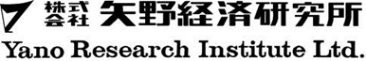

株式会社 矢野経済研究所

事業創造コンサルティンググループ

【本報告書の目次】

用語集 4

■ はじめに 5

Ⅰ．大阪府におけるプラスチック産業の位置づけ

１）大阪府におけるプラスチック製品製造業の特性 8

２）プラスチック製品製造業の産業構造 13

Ⅱ．バイオプラスチックの市場や技術動向、関連する国の政策の状況

１）バイオプラスチックの概要 15

２）国内外の市場規模の見通し

（１）国内における市場規模の見通し 21

（２）海外における市場規模の見通し 22

３）バイオプラスチックの技術動向 25

４）関連する国の政策の状況 27

Ⅲ．バイオプラスチック業界の現状と課題、課題解決の方向性

１）川上領域

（１）バイオマスプラスチック（非生分解性、汎用プラスチック素材） 28

（２）バイオマスプラスチック（非生分解性、汎用プラスチック素材以外、複合素材） 29

（３）生分解性プラスチック 31

　※　川上企業事例

* NECプラットフォームズ株式会社 33
* 株式会社カネカ 34
* 株式会社ダイセル 35
* 株式会社日進FULFIL 36
* 三菱ケミカル株式会社 37

２）川中領域 38

　※　川中企業事例

* 大阪銘板株式会社 40
* 協和株式会社 41
* サナダ精工株式会社 42
* 有限会社創信工業 43
* 株式会社山佳化成 44
* 株式会社ユニオン産業 45
* 株式会社𠮷川国工業所 46
* リスパック株式会社 47

３）川下領域

（１）流通小売分野 48

（２）食品分野・医薬品分野 49

（３）日用品分野、化粧品容器分野 50

（４）工業製品分野 52

（５）その他の分野

① ホテル・宿泊業 53

② 農業用資材 54

　※　川下企業事例

* アスクル株式会社 55
* 株式会社大塚商会 56
* ライオン株式会社 57
* 株式会社ロイヤルホテル（リーガロイヤルホテル大阪） 58

Ⅳ．課題解決を促す対応策

１）垂直・水平の連携、協業が円滑化する仕組みづくり 59

２）コスト的の課題を軽減する助成制度の導入 62

３）バイオプラスチック製品が市場で選択されるための社会的マインドセット 63

Ⅴ．大阪におけるバイオプラスチックビジネス社会実装促進の方策検討

１）大阪バイオプラスチックビジネス推進ネットワーク（OBPN）の活用 65

２）府内成形加工事業者におけるチャレンジの促進 67

３）バイオプラスチック製品の認知度の向上 68

Ⅵ．大阪におけるバイオプラスチックビジネスの成長に向けたロードマップ 70

Ⅶ．バイオプラスチックのビジネス化セミナー/意見交換会の開催

１）バイオプラスチックのビジネス化セミナーの開催 74

２）バイオプラスチックビジネスに関する意見交換会 75

用語集

|  |  |
| --- | --- |
| 用語 | 説明 |
| カーボンニュートラル | バイオマスに含まれる炭素分は、バイオマスがその成長過程において大気中の二酸化炭素を固定したものであり、バイオマスを再生産する限りにおいては、バイオマスを燃焼しても大気中の二酸化炭素は増加しないという特性。 |
| コンポスト | 堆肥化を行う専用施設・設備を指し、発酵を促進するために高温が維持されることが特徴である。 |
| 生分解性 | ある一定の条件の下で、自然界に豊富に存在する微生物などの働きによって分解し、最終的には二酸化炭素と水にまで変化する性質。分解環境に応じて、工業コンポスタブル、土壌生分解性、海洋生分解性等に細分化される。 |
| 生分解性プラスチック | プラスチックとしての機能や物性に加えて、ある一定の条件の下で、自然界に豊富に存在する微生物などの働きによって分解し、最終的には二酸化炭素と水にまで変化する性質を持つプラスチック。 |
| 堆肥化 | 微生物の働きにより、生ごみ等を分解し、肥料を生産する技術。 |
| バイオマス | もともと、生態学で生物（bio）の量（mass）を示す用語。一般的に、化石燃料を除く、動植物に由来する有機物である資源のことを指す。 |
| バイオマスプラスチック | 原料として植物などの再生可能な有機資源を使用するプラスチック。 |
| バイオマスプラスチック 配合率 | プラスチック製品における、バイオマスプラスチックを含有する割合。 |
| バイオプラスチック | バイオマスプラスチックと生分解性プラスチックの総称。 |
| 汎用プラスチック | プラスチック類のなかでも、使用量の多いPE（ポリエチレン）、PET（ポリエチレンテレフタレート）、PP（ポリプロピレン）、 PS（ポリスチレン）、PVC（ポリビニルアルコール）を指す。 |
| マスバランスアプローチ | 原料から製品への加工・流通工程において、ある特性を持った原料（例：バイオマス由来原料）がそうでない原料（例：石油由来原料）と混合される場合に、その特性を持った原料の投入量に応じて、製品の一部に対してその特性の割り当てを行う手法。 |
| ライフサイクル アセスメント（ＬＣＡ） | ある製品・サービスのライフサイクル全体（資源採取～原料生産～製品生産～流通・消費～廃棄・リサイクル）またはその特定段階における環境負荷を定量的に評価する手法。 |

「バイオプラスチック導入ロードマップ」等各種資料より矢野経済研究所作成

■　はじめに

地球温暖化対策としての脱炭素、また海洋プラスチックごみ問題を背景に、わが国では「プラスチック資源循環戦略」（2019年5月）を策定し、同戦略においては、2030年までに国内のバイオマスプラスチック量を最大限（約200万ｔ）導入するようめざす目標が掲げられている。

当該目標の達成に向け、バイオマスプラスチックの導入拡大が見込まれるが、その動向が大阪府の産業に及ぼす影響は小さくない。プラスチック製品製造事業者は、中小企業規模が多くを占める大阪府内の製造事業所数の約8.8％（1,368社、2020年時点）を、製造品出荷額等の約5％（8,088億円、2019年時点）を占めている。今後の石化由来プラスチックからバイオマスプラスチックもしくは生分解性プラスチックへのシフトに対して、大阪府のプラスチック製品製造事業者がその変化に対応していくことで、大阪府の産業の持続的な成長や発展につながることが期待される。

こうした中で、2025年には「大阪・関西万博」の開催が予定されている。世界から注目される万博では、カーボンニュートラルと「大阪ブルー・オーシャン・ビジョン」の実現が掲げられており、バイオプラスチック製品の認知および理解を促進する上で、これほど適した機会はない。

本事業においては、矢野経済研究所が有するストックデータをベースに、バイオプラスチック製品のサプライチェーンにおける川上・川中・川下領域の多様な事業者、また国・研究機関へのヒアリング（計77件）を実施し、バイオプラスチック製品のビジネス化に関する課題やニーズ等を整理するとともに、ビジネス化を加速させるための支援策や新たな取組み等の検討を実施した。

本調査の結果を通じて、バイオプラスチックビジネスが大阪を起点に拡大していくことで大阪府の産業が活性化すること、またプラスチックに関連する地球温暖化問題、海洋プラスチックごみ問題が改善の方向に進むことを強く期待する。

◆ 調査期間

* 令和4年12月～令和5年3月

◆ 調査方法

* プラスチック関連事業者、業界団体、行政機関、研究機関等へのヒアリング調査（計77件）
* 矢野経済研究所所有のストックデータの活用
* 公開情報・文献・インターネット等のデスクリサーチ

◆ 調査担当

株式会社矢野経済研究所　事業創造コンサルティンググループ

◆ ヒアリング対象企業・団体一覧（五十音順）

【バイオプラスチック製品関連企業・団体（川上領域）】

* 出光興産株式会社
* 岩谷産業株式会社
* NECプラットフォームズ株式会社
* 双日プラネット株式会社
* ハイケム株式会社
* 株式会社カネカ
* 株式会社ダイセル
* 住友化学株式会社
* 株式会社西村機械製作所
* 株式会社日進FULFIL
* 三菱ケミカル株式会社
* ユニチカ株式会社

【バイオプラスチック製品関連企業・団体（川中領域）】

* アスカカンパニー株式会社
* 株式会社上山製作所
* 大阪銘板株式会社
* 株式会社河島製作所
* 株式会社河辺商会
* 紀伊産業株式会社
* 株式会社キタイ製作所
* 木戸紙業株式会社
* 協和株式会社
* 近畿容器株式会社
* サナダ精工株式会社
* 株式会社サンエイプラテック
* 株式会社三共プラス
* シーピー化成株式会社
* 有限会社創信工業
* 大成化工株式会社
* 大和合成株式会社
* 多田プラスチック工業株式会社
* 株式会社テクノベル
* デンカポリマー株式会社
* 一般社団法人西日本プラスチック製品工業協会
* 株式会社日宝
* ニッポー株式会社
* 株式会社山佳化成
* 株式会社ユニオン産業
* 吉川化成株式会社
* 株式会社𠮷川国工業所
* 株式会社リコー
* 利昌工業株式会社
* リスパック株式会社

【バイオプラスチック製品関連企業・団体（川下領域）】

* アキレス株式会社
* アスクル株式会社
* イオンリテール株式会社
* 株式会社イトーヨーカ堂
* 株式会社オカムラ
* 株式会社大塚商会
* 花王株式会社
* 菅公学生服株式会社
* キッコーマンビジネスサービス株式会社
* 興和株式会社
* 小林製薬株式会社
* サラヤ株式会社
* サントリーホールディングス株式会社
* 株式会社セブン＆アイ・フードシステムズ
* 株式会社セブン‐イレブン・ジャパン
* スズキ株式会社
* 株式会社パイロットコーポレーション
* ぺんてる株式会社
* ポッカサッポロフード＆ビバレッジ株式会社
* 株式会社平和堂
* 株式会社ヤクルト本社
* 三菱ケミカルアグリドリーム株式会社
* 株式会社ユニック
* ユニ・チャーム株式会社
* ユニー株式会社
* ライオン株式会社
* リーダー株式会社
* レジェンドランド大阪合同会社
* 株式会社ロイヤルホテル
* 株式会社ローソン

【バイオプラスチック関連行政機関、研究機関、団体】

* 環境省
* 経済産業省
* 国立大学法人大阪大学
* 国立大学法人神戸大学
* 一般社団法人日本有機資源協会

Ⅰ．大阪府におけるプラスチック産業の位置づけ

１）大阪府におけるプラスチック製品製造業の特性

まず、大阪府におけるプラスチック産業の位置づけを俯瞰することで、大阪府においてバイオプラスチック関連ビジネスを活性化する意義を確認していく。

プラスチック産業は、戦後の復興期から高度経済成長期にかけて、合成樹脂の開発、成形加工機の発明および実用化、加工方法の確立を通じて発展してきた。この動きは日本全国で見られたが、特に大阪では顕著であった。その背景として、まず工業地域として多くの樹脂開発事業者が域内に存在していたことがあげられる。そして、経済成長とともに需要が高まった「三種の神器」、すなわち白黒テレビ、冷蔵庫、洗濯機には樹脂部品が多く使われたが、それら家電製品を手掛ける大手家電メーカーが大阪に集積していたこと、その大手家電メーカーに部品・部材を供給する中小企業が多く存在および誕生したことも大きな背景となっている。

1985年以降の円高傾向により生産拠点を海外に移転する動きが目立つようになり、国内の産業空洞化が進んだ。さらにバブル経済崩壊後の長期に及ぶ経済成長鈍化のなかで、大手家電メーカーの経営不振や経営統合など大きな変化が生じ、プラスチック産業もそれらの影響を大きく受けるかたちとなった。

とはいえ、大阪府内には依然としてプラスチックに関わる産業が多く存在している。総務省「経済センサス‐活動調査（令和3年）」によると、「プラスチック製品製造業」において、大阪府は都道府県別の事業所数で全国第2位、製造品出荷額等で全国第3位である。全国に占めるシェアは、それぞれ10.0％、6.0％となっている。「全製造業」において大阪府の事業所数および製造品出荷額のシェアは、それぞれ8.1％、5.6％となっており、「プラスチック製品製造業」のウェイトが高くなっていることがうかがえる。

【図表1_1：プラスチック製品製造業の都道府県別事業所数】

|  |  |  |  |
| --- | --- | --- | --- |
| 順位 | 都道府県 | 事業所数 | シェア |
| 1位 | 愛知県 | 1,366 | 11.7％ |
| **2位** | **大阪府** | **1,165** | **10.0％** |
| 3位 | 埼玉県 | 838 | 7.2％ |
| 4位 | 静岡県 | 623 | 5.3％ |
| 5位 | 東京都 | 566 | 4.8％ |
| 全国計 | － | 11,680 | 100.0％ |

総務省「経済センサス-活動調査」令和3年 産業別集計（製造業）「地域編」

【図表1_2：プラスチック製品製造業の都道府県別製造品出荷額等】

|  |  |  |  |
| --- | --- | --- | --- |
| 順位 | 都道府県 | 製造品出荷額等 （百万円） | シェア |
| 1位 | 愛知県 | 1,536,906 | 12.2％ |
| 2位 | 茨城県 | 849,417 | 6.8％ |
| **3位** | **大阪府** | **748,950** | **6.0％** |
| 4位 | 神奈川県 | 709,500 | 5.6％ |
| 5位 | 埼玉県 | 674,365 | 5.4％ |
| 全国計 | － | 12,574,301 | 100.0％ |

総務省「経済センサス-活動調査」令和3年 産業別集計（製造業）「地域編」

【参考：全製造業の都道府県別事業所数】

|  |  |  |  |
| --- | --- | --- | --- |
| 順位 | 都道府県 | 事業所数 | シェア |
| 1位 | 愛知県 | 14,593 | 8.3％ |
| **2位** | **大阪府** | **14,412** | **8.1％** |
| 3位 | 埼玉県 | 10,102 | 5.7％ |
| 4位 | 東京都 | 9,738 | 5.5％ |
| 5位 | 静岡県 | 8,602 | 4.9％ |
| 全国計 | － | 176,858 | 100.0％ |

総務省「経済センサス-活動調査」令和3年 産業別集計（製造業）「地域編」

【参考：全製造業の都道府県別製造品出荷額等】

|  |  |  |  |
| --- | --- | --- | --- |
| 順位 | 都道府県 | 製造品出荷額等 （百万円） | シェア |
| 1位 | 愛知県 | 43,987,965 | 14.6％ |
| **2位** | **大阪府** | **16,975,793** | **5.6％** |
| 3位 | 埼玉県 | 16,451,286 | 5.4％ |
| 4位 | 東京都 | 15,835,278 | 5.2％ |
| 5位 | 静岡県 | 15,249,899 | 5.0％ |
| 全国計 | － | 302,003,273 | 100.0％ |

総務省「経済センサス-活動調査」令和3年 産業別集計（製造業）「地域編」

また、経済産業省「工業統計調査（2020年）」によると、「プラスチック製日用雑貨・食卓用品製造業」「プラスチック製容器製造業」における事業所数・従業者数・製造品出荷額等、「電気機械器具用プラスチック製品製造業（加工業を除く）」「他に分類されないプラスチック製品製造業」における事業所数・従業者数、「プラスチック異形押出製品製造業」「その他の工業用プラスチック製品製造業（加工業を除く）」における事業所数で、それぞれ大阪府が全国最多となっている。これらの業種は、プラスチック産業のなかでも、樹脂原料を成形機および金型を用いて成形加工する「成形業」にあたり、大阪府には成形業が集中している様子がうかがえる。

【図表1_3：主なプラスチック製品製造業の都道府県別概況（上位のみ）】  
① プラスチック製日用雑貨・食卓用品製造業

|  |  |  |  |
| --- | --- | --- | --- |
| 都道府県 | 事業所数 | 従業者数  （名） | 製造品出荷額等  （万円） |
| 大阪府 | **126** | **2,291** | **4,865,745** |
| 奈良県 | 60 | 1,165 | 1,846,235 |
| 新潟県 | 46 | 1,303 | 2,824,078 |
| 岐阜県 | 40 | 628 | 1,043,612 |
| 愛知県 | 33 | 588 | 1,357,486 |

② プラスチック製容器製造業

|  |  |  |  |
| --- | --- | --- | --- |
| 都道府県 | 事業所数 | 従業者数  （名） | 製造品出荷額等  （万円） |
| 大阪府 | **131** | **5,420** | **15,392,606** |
| 埼玉県 | 77 | 2,533 | 6,135,636 |
| 愛知県 | 62 | 2,442 | 7,383,121 |
| 茨城県 | 53 | 3,473 | 11,710,497 |
| 千葉県 | 47 | 1,955 | 5,463,622 |

③ 電気機械器具用プラスチック製品製造業（加工業を除く）

|  |  |  |  |
| --- | --- | --- | --- |
| 都道府県 | 事業所数 | 従業者数  （名） | 製造品出荷額等  （万円） |
| 大阪府 | **83** | **2,210** | 4,230,571 |
| 愛知県 | 44 | 1,991 | 4,548,032 |
| 東京都 | 37 | 461 | 695,715 |
| 神奈川県 | 37 | 657 | 808,879 |
| 埼玉県 | 34 | 651 | 995,090 |

経済産業省「工業統計調査」2020年 地域別統計表

④ 他に分類されないプラスチック製品製造業

|  |  |  |  |
| --- | --- | --- | --- |
| 都道府県 | 事業所数 | 従業者数  （名） | 製造品出荷額等  （万円） |
| 大阪府 | **123** | **4,562** | 12,640,211 |
| 埼玉県 | 66 | 1,843 | 2,838,951 |
| 東京都 | 51 | 800 | 1,148,110 |
| 愛知県 | 48 | 3,363 | 12,665,365 |
| 茨城県 | 45 | 1,869 | 4,096,510 |

⑤ プラスチック異形押出製品製造業

|  |  |  |  |
| --- | --- | --- | --- |
| 都道府県 | 事業所数 | 従業者数  （名） | 製造品出荷額等  （万円） |
| 大阪府 | **43** | 682 | 1,267,728 |
| 埼玉県 | 24 | 562 | 1,510,714 |
| 東京都 | 14 | 371 | 582,253 |
| 茨城県 | 13 | 360 | 1,262,593 |
| 静岡県 | 12 | 876 | 2,007,120 |

⑥ その他の工業用プラスチック製品製造業（加工業を除く）

|  |  |  |  |
| --- | --- | --- | --- |
| 都道府県 | 事業所数 | 従業者数  （名） | 製造品出荷額等  （万円） |
| 大阪府 | **113** | 2,623 | 4,717,836 |
| 愛知県 | 87 | 2,829 | 7,784,886 |
| 埼玉県 | 86 | 2,052 | 5,290,733 |
| 東京都 | 81 | 1,046 | 1,641,319 |
| 神奈川県 | 59 | 1,543 | 2,771,302 |

経済産業省「工業統計調査」2020年 地域別統計表

なお、プラスチック製品製造業のうち、大阪府に多く所在する各業種における売上高規模、従業員規模は以下の通りであり、中小規模の事業者が多い様子がうかがえる。

【図表1_4：プラスチック製造業の各業種における売上高規模・従業員規模】

|  |  |  |
| --- | --- | --- |
| 業種 | 売上高規模 | 従業員規模 |
| プラスチック製品製造 | 4億4,000万円 | 24.7人 |
| 工業用プラスチック製品製造 | 5億7,000万円 | 29.4人 |
| プラスチック製日用雑貨・食卓用品製造 | 4億7,000万円 | 25.3人 |
| プラスチック製容器製造 | 6億9,000万円 | 31.7人 |

（出典）金融財政事情研究会「第14次業種別審査辞典（2020）」

　　　　　　　　　　　　　　　　　 （原典）ＴＫＣ全国会「ＴＫＣ経営指標（令和元年）」

さらに大阪府におけるプラスチック製品製造事業者の特性として、多種多様な産業に渡ることがあげられる。通常、地域の産業集積は、その地域における基盤産業と関連が強い分野に偏る傾向がある。例えば、愛知県においては自動車産業が基盤産業であることは周知の通りであり、愛知県におけるプラスチック製品の出荷品目のうち、自動車用プラスチック製品が半分弱の比率を占める。

しかしながら、大阪府にはこうした傾向が見受けられない。かつては家電機器メーカー向けの製品・部材・部品供給が多くを占めていたであろうが、現在は多種多様な産業にプラスチック製品を供給しており、プラスチック製品製造業自体が主要産業のひとつという見方もできる。

【図表1_5：大阪府における主要プラスチック製造品目（上位10品目）】

|  |  |  |
| --- | --- | --- |
| 品目（出荷額上位10品目） | | 出荷金額 |
| 1 | プラスチックフィルム・シート・床材・合成皮革加工品 | 74,878百万円 |
| 2 | その他のプラスチック製容器 | 66,498百万円 |
| 3 | プラスチック製中空成形容器 | 60,511百万円 |
| 4 | その他のプラスチック製品 | 47,810百万円 |
| 5 | その他の工業用プラスチック製品 | 43,105百万円 |
| 6 | 電気機械器具用プラスチック製品 | 30,706百万円 |
| 7 | 包装用軟質プラスチックフィルム（厚さ0.2㎜未満） | 26,969百万円 |
| 8 | 自動車用プラスチック製品 | 25,623百万円 |
| 9 | その他の軟質プラスチックフィルム（厚さ0.2㎜未満） | 24,253百万円 |
| 10 | 医療・衛生用プラスチック製品 | 20,053百万円 |

経済産業省「工業統計調査」2020年 品目編

【参考：愛知県における主要プラスチック製造品目（上位5品目）】

|  |  |  |
| --- | --- | --- |
| 品目（出荷額上位5品目） | | 出荷金額 |
| 1 | 自動車用プラスチック製品 | 717,601百万円 |
| 2 | 包装用軟質プラスチックフィルム | 127,870百万円 |
| 3 | その他のプラスチック製品 | 101,513百万円 |
| 4 | 軟質プラスチック発泡製品 | 69,969百万円 |
| 5 | その他の工業用プラスチック製品 | 65,106百万円 |

経済産業省「工業統計調査」2020年 品目編

２）プラスチック製品製造業の産業構造

プラスチック製品の製造に関与する事業者について、以下の図表のように取りまとめた。

まずはナフサ等の石油生成物からプラスチックの原料となる樹脂（ペレット状等）を製造する“合成樹脂原料メーカー”があげられる。国内の合成樹脂原料メーカーとしては、旧財閥系列企業があげられ、巨額の設備投資によって大規模なプラントを整備し、規模の経済を活かした大量生産を行うことが一般的となっている。

次に、樹脂原料を成形加工するための機械装置を開発・製造する“成形機メーカー”があげられる。戦後、数多くのメーカーが参入したが、現在では10社程度にまで減少しており、企業規模は大手から中小まで様々である。

また、プラスチックの成形には射出成形、圧縮成形、真空成形、押出成形、中空成形・ブロー成形等様々な成形方法があるが、それぞれの方法に応じて製品を成形するための金型を生産する“金型メーカー”が存在する。金型の生産については金型メーカーが担うこともあれば、次の成形業者が担う場合もある。

そして樹脂原料と成形機、金型を用いて、成形を行う1次成形業者が存在し、一般的には1次成形業者のことを“成形業者”と呼ぶ。さらに1次成形業者が加工したものを、切断・接合・塗装・めっき・研磨加工する“2次加工業者”が存在し、金型メーカー・成形業者・2次加工業者については中小規模の事業者が多い。

さらに、2次加工されたものが最終製品でない場合には、その成形品を調達・組立・調整し、機械装置や家電製品、自動車などの完成品に仕上げる“最終製品メーカー”が存在する。

概ねこのようなサプライチェーンにおいてプラスチック製品が生産されるが、その構造は業界ごと、またその取引案件ごとで多様であり、非常に複雑なものとなる。特に、成形機メーカーから2次加工業に至る“川中”領域においては、中小規模の事業者が多数介在し、しかも多層構造となっている。

大阪府に多く存在するプラスチック製品製造事業者は、この“成形業者”に該当し、かつて大手家電メーカーに部品・部材を供給してきた経緯から、家電部品・部材の生産方法として多く用いられる射出成形を中心に行う事業者が多い傾向にある。

以上より、大阪府にはプラスチック成形加工事業者が多数存在し、その多くが中小規模の事業者である。脱炭素や海洋プラスチックごみ問題の解決に寄与する観点で、プラスチックが従来の石化由来のものから、バイオマス由来のバイオマスプラスチック、使用後に水と二酸化炭素に還る生分解性プラスチックなどに置き換わりが進むこの時期に、大阪府においてバイオプラスチックビジネスを活性化させることは、様々なプラスチック製品の環境配慮設計への貢献に加えて、大阪府のプラスチック産業の活性化にも直接的に大きく貢献するであろう。

【図表1_6：プラスチック成形加工に関わる事業者】

|  |  |  |
| --- | --- | --- |
| 事業者分類 | 役割 | 企業規模 |
| 合成樹脂原料メーカー 【製造】 | 熱硬化性樹脂、熱可塑性樹脂等をプラントにて 製造 | 大企業 |
| 成形機メーカー 【製造】 | 射出成形、押出成形、圧縮成形、真空成形、 ブロー成形技術等を行う成形機の開発・製造 | 大企業 中小企業 |
| 金型メーカー 【製造】 | 各成形方法に応じた金型を製造 （切削等の除去加工） | 中小企業 |
| 成形業 【製造】 | 射出成形、押出成形、圧縮成形、真空成形、 ブロー成形技術によって成形加工 | 中小企業 |
| ２次加工業 【２次加工が主業】 | １次成形業が加工したものについて、切断、 接合、塗装、めっき、研磨等の加工を実施 | 中小企業 |
| 最終製品メーカー 【組立、調整】 | 各種外注加工部品、内製部品を組立および 調整し、最終製品を製造 | 大企業 |

大阪産業経済リサーチセンター「時代変化に適応したイノベーションを迫られる大阪のプラスチック射出成形業」

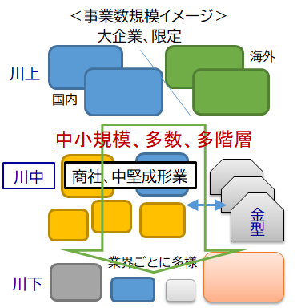【図表1_7：プラスチック成形加工の業界構造】

【合成樹脂原料メーカー】

【成形業】

【成形機メーカー】

【金型メーカー】

【２次加工メーカー】

【最終製品メーカー】

大阪産業経済リサーチセンター

Ⅱ．バイオプラスチックの市場や技術動向、関連する国の政策の状況

１）バイオプラスチックの概要

　　「バイオプラスチック」とは、植物等の再生可能資源を原料とする「バイオマスプラスチ

ック」と、特定の条件下で分解され水と二酸化炭素に還る「生分解性プラスチック」の総称である。

ただし、生分解性プラスチックのなかにも植物等の再生可能資源を原料としたり、石油等の化石資源を原料としたりするものがあることから、両者は明確に区分けし難く、定義上、両者を包括した総称としてバイオプラスチックという名称が使われている。

【図表2_1：バイオプラスチックの概要】

**バイオプラスチック**

生分解性プラスチック

プラスチックとしての機能・特性  
に加えて、ある一定の条件の下で  
分解し、二酸化炭素と水に変化

バイオマスプラスチック

原料として植物などの  
再生可能な有機資源を  
使用するプラスチック素材

バイオPP （ポリプロピレン）

バイオPE （ポリエチレン）

バイオPET （プリエチレン  
　　　　　　　　　　 テレフタレート）

バイオPC （ポリーカーボネート）

バイオPA （ポリアミド） 等

PLA （ポリ乳酸）

PHA （ポリヒドロキシアルカン酸）

バイオPBAT （ポリブチレン  
　　　　アジペートテレフタレート）

バイオPBS （ポリブチレン  
サクシネート）

澱粉ポリエステル樹脂 等

PBAT （ポリブチレン  
アジペートテレフタレート）

PBS （ポリブチレン  
サクシネート）

PETS （ポリエチレン  
テレフタレートサクシネート）

　　　等

「バイオプラスチック導入ロードマップ」等各種資料より矢野経済研究所作成

「バイオマスプラスチック」という用語は、ISO（国際標準化機構）、日本産業規格（JIS）で正式には定義されていない。植物などの再生可能資源を原料として合成した化学物質を化学的に重合したプラスチックを指す言葉として使われることが多いが、紙粉・木粉・資源米・工業用澱粉、CNF（セルロースナノファイバー）等の再生可能資源をプラスチックと混合したものがバイオマスプラスチックと呼ばれることもある。

なお、環境省、経済産業省、農林水産省、文部科学省が策定した「バイオプラスチック導入ロードマップ」においては、前者をバイオマスプラスチックとし、後者は「その他のプラスチック代替素材」として位置付けられている。

便宜上、本報告書においては前者を「バイオマスプラスチック」あるいは「（狭義の）バイオマスプラスチック」と記載し、後者を「複合素材」あるいは「（広義の）バイオプラスチック」と記載している。

バイオプラスチック市場の拡大機運を醸成してきた一連の動きを時系列でまとめたのが次の表である。

【図表2_2：バイオプラスチック普及に向けた主な動き】

|  |  |  |  |  |
| --- | --- | --- | --- | --- |
| 年月 | | 日 　　　本 | | 世　界 |
| 国 | 民間 |
| 2015年 | 12月 |  |  | パリ協定（ＣＯＰ21）採択　　　　（2016年11月発効） |
| 2016年 | 5月 | 地球温暖化対策計画 |  |  |
| 2018年 | 6月 | 循環型社会形成推進基本計画 |  | 海洋プラスチック憲章(Ｇ7カナダ） |
| 10月 | プラスチック・スマート | |  |
| 2019年 | 1月 |  | クリーン・オーシャン・マテリアル・  アライアンス（ＣＬＯＭＡ）発足 |  |
| 5月 | プラスチック資源循環戦略 | 日本プラスチック工業連盟版　　　　　　　　　　　「プラスチック資源循環戦略」 |  |
| 6月 | 大阪ブルー･オーシャン･ビジョン (Ｇ20大阪） |  |  |
| 海洋生分解性プラスチック開発・導入普及　　　ロードマップ |  |  |
| バイオ戦略2019 |  |  |
| 7月 |  |  | ＥＵ「プラスチック製品の環境負荷  低減に係る指令」施行 |
| 2020年 | 7月 | レジ袋有料化 |  |  |
| 2021年 | 1月 | バイオプラスチック導入ロードマップ |  | 「改正バーゼル条約」発効 |
| バイオ戦略2020 |  |  |
| 3月 | 循環資源パートナーシップ（Ｊ４ＣＥ） | |  |
| 6月 | 「プラスチック資源循環促進法」策定 |  |  |
| 10月 | カーボンニュートラル宣言 |  |  |
| 産業技術総合研究所「海洋生分解性プラスチック標準化コンソーシアム」設立 | |  |
| 2022年 | 4月 | 「プラスチック資源循環促進法」施行　　　　　　（特定プラスチック使用製品 12品目指定） |  |  |

矢野経済研究所作成

なかでも今後の市場の成長に向けて力強い推進力になるとみられるのが、「バイオプラスチック導入ロードマップ」と「プラスチック資源循環促進法」である。

同ロードマップは、2つの原則「ワンウェイの容器包装・製品をはじめ、回避可能なプラスチックの使用を合理化し、無駄に使われる資源を徹底的に削減すること」「バイオマスプラスチックと生分解性プラスチックの双方の環境負荷低減効果などの価値を最大限に活かすこと」を前提に、バイオプラスチック導入の基本方針を定めている。

特徴は、国内における新規産業の創出を強く意識していること、コストの壁を破るため、製造側の努力だけでなくバイオプラスチックに対するユーザーの認識向上にも期待していること、幅広い用途で普及を目指していること、リサイクルなど使用後の環境性にも目配りしていることである。

その上で、プラスチックの製品領域ごとに導入に適したバイオプラスチックが整理されている。可燃ごみ用収集袋のみが類型2（非分解性バイオマスプラスチック）とされた他は、類型１（リサイクルに悪影響のない非分解性バイオマスプラスチック）あるいは類型3（生分解性プラスチック）の導入を促している。

【図表2_3：バイオプラスチック導入ロードマップ バイオプラスチック導入の基本方針】

|  |  |
| --- | --- |
| 項目 | 導入の基本方針 |
| 原料 | 原料の多様化を図るため、国内バイオマス（資源作物、廃食用油、パルプなどのセルロース系の糖など）の原料利用の幅を拡大（食料・飼料の安定供給確保に配慮） |
| 供給 | 国内外からの供給拡大を進めていくが、供給先の幅の拡大に向け、国内製造を中心に日本企業による製造も拡大。 |
| コスト | 関係主体の連携・協働などにより製造コストの最適化を目指す。また、利用者側に対する環境価値の訴求などを行い、環境価値を加味した利用を促進。 |
| 使用時の機能 | 汎用性の高いバイオプラスチックや、耐久性・靱性などに優れた高機能バイオプラスチックの開発・導入を目指しつつ、製品側が必要とする性能を柔軟に検討し、幅広い製品群への対応を促進。 |
| 使用後のフロー | 使用後のフロー（リサイクル、堆肥化・バイオガス化等による処理など）との調和性が高いバイオプラスチックを導入。 |
| 環境・社会的側面 | ライフサイクル全体で持続可能性（温室効果ガス、土地利用変化、生物多様性、労働、ガバナンス、食料競合など）が高まっていると確認されているものを使用 |

「バイオプラスチック導入ロードマップ」より抜粋

【図表2_4：バイオプラスチック導入ロードマップ  
プラスチック製品領域ごとの導入に適したバイオプラスチック】

|  |  |  |  |  |  |  |
| --- | --- | --- | --- | --- | --- | --- |
| 製品領域 | | | 導入に適したバイオプラスチック | | 製品領域ごとに留意が必要な事項（使用後のフローにおけるリサイクル調和性などの影響） | |
| 類型 ※ | 内容 |
| 容器包装など/コンテナ類 | | | 1 | 使用後の影響の観点から、リサイクル調和性が高い「類型１」を導入。ただし、分別収集・選別により単一プラスチック種でリサイクルされる場合は、すべての類型も該当し得るため、環境負荷低減効果がより高いものを選択。 | バイオプラスチックがリサイクルへ混入した際に悪影響がないことが求められる。 | |
|  | プラスチック製買物袋 | |
| 電気・電子機器/電線・ケーブル/機械など | | |
| 家庭・オフィスなどで使用される日用品/衣料履物/家具/玩具など | | |
|  | 可燃ごみ用収集袋 | | 2 | 特に温室効果ガス排出抑制に資する「類型２」を導入。 | 熱回収を阻害しないことが求められる。 | |
|  | 堆肥化・バイオガス化などに用いる生ごみ 用収集袋 | | 3 | 使用後の機能の観点から、「類型３」のうち、堆肥化・バイオガス化等での生分解機能を持つものを導入。 | 堆肥化・バイオガス化などに伴う分解際、十分な生分解機能があることが求められる。 | |
| 建　材 | | | 1 | 使用後の影響の観点から、リサイクル調和性が高い「類型１」を導入。ただし、分別収集・選別により単一プラスチック種でリサイクルされる場合は、すべての類型も該当し得るため、環境負荷低減効果がより高いものを選択。 | バイオプラスチックがリサイクルへ混入した際に悪影響がないことが求められる。 | |
| 輸　送 | | |
| 農林・水産 | | |
|  | 農業用マルチフィルム | | 【回収・リサイクルの場合】  １ | 【回収・リサイクルの場合】  使用後の影響の観点から、リサイクル調和性が高い「類型１」を導入。ただし、分別収集・選別により単一プラスチック種でリサイクルされる場合は、すべての類型も該当し得るため、環境負荷低減効果がより高いものを選択。 | 【回収・リサイクルの場合】  バイオプラスチックがリサイクルへ混入した際に悪影響がないことが求められる。 | |
| 【農地の土壌にすき込む場合】  3 | 【農地の土壌にすき込む場合】  使用後の機能の観点から、「類型３」のうち、土壌生分解機能を持つものを導入。ただし、農作業の一環として、適正な管理のもと農地へすき込む場合に限る。 | 【農地の土壌にすき込む場合】  土壌での生分解機能があることが求められる。 | |
|  | 肥料に用いる被覆材 | | 3 | 使用後の影響の観点から、「類型３」のうち、土壌及び海洋での生分解機能を併せ持つものを導入。 | 自然環境に流出した際の土壌及び海洋での生分解機能があることが求められる。 | |
|  | 漁具など 水産用生産資材 | | 【回収・リサイクルの場合】  １ | 【回収・リサイクルの場合】  使用後の影響の観点から、リサイクル調和性が高い「類型１」を導入。ただし、分別収集・選別により単一プラスチック種でリサイクルされる場合は、すべての類型も該当し得るため、環境負荷低減効果がより高いものを選択。 | 【回収・リサイクルの場合】  バイオプラスチックがリサイクルへ混入した際に悪影響がないことが求められる。 | |
| 【必ずしも高い強度や耐久性が求められない場合】  3 | 【必ずしも高い強度や耐久性が求められない場合】  使用後の影響の観点から、「類型３」のうち、海洋生分解機能を持つものを導入。 | 【必ずしも高い強度や耐久性が求められない場合】  海洋環境に流出した際の海洋生分解機能があることが求められる。 | |
| ※類型１: | | バイオマスプラスチック（非生分解性）のうち、リサイクルに悪影響がない以下①、②のいずれかに該当するもの。  ①バイオマス由来の汎用プラスチック（バイオＰＥ、バイオＰＥＴ、バイオＰＰなど）  ②高機能プラスチック等を代替する同種のバイオマスプラスチック（ＰＡ→バイオＰＡなど） | | | |
| ※類型２:  ※類型３: | | バイオマスプラスチック（非生分解性）  生分解性プラスチック （※分解環境に適した生分解性機能を持つもの） | | | |

「バイオプラスチック導入ロードマップ」より抜粋

以上の基本方針を踏まえ、関係主体の取り組みを支援するための施策がまとめられたものが以下の表である。

【図表2_5：バイオプラスチック導入ロードマップ　バイオプラスチック導入に向けた施策】

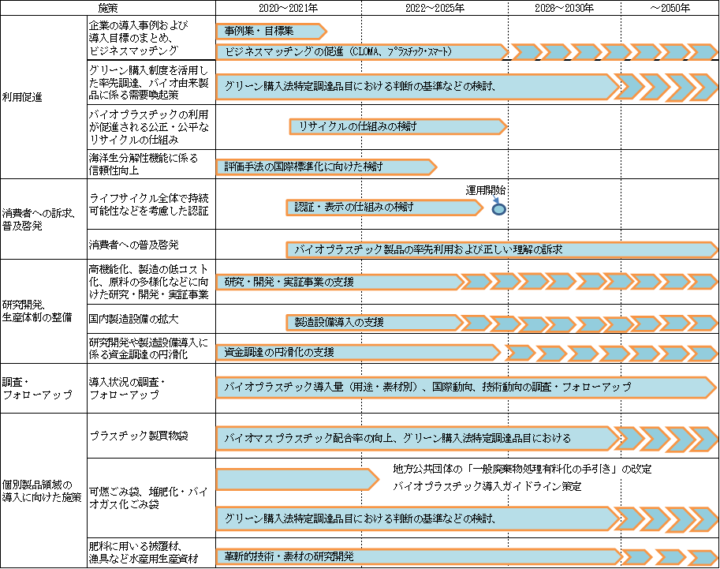

「バイオプラスチック導入ロードマップ」より抜粋

また、バイオプラスチック製品の導入イメージは次の図のとおりである。

【図表2_6：バイオプラスチック導入ロードマップ　バイオプラスチック製品の導入イメージ】



「バイオプラスチック導入ロードマップ」より抜粋

また「プラスチック資源循環促進法（正式名称：プラスチックに係る資源循環の促進等に関する法律）」は、製品の設計から廃棄物の処理に至るまでの各段階においてプラスチックの資源循環（3R＋Renewable）を促進するための法律であり、2021年6月に公布、22年4月１日から施行された。

「設計・製造」「販売・提供」「排出・回収・リサイクル」の3つのライフスタイルごとに取り組むべき内容を定め、対象製品および主体を明確にした。実現には全ての関係主体（事業者、消費者、国、市区町村、都道府県）が参画し、相互に連携することを求めている。

２）国内外の市場規模の見通し

（１）国内における市場規模の見通し

矢野経済研究所では、自主企画調査資料「2022年版 バイオプラスチックの市場動向と需要実態」において、2028年までのバイオプラスチックの国内市場規模を、以下の通り推計・予測している。

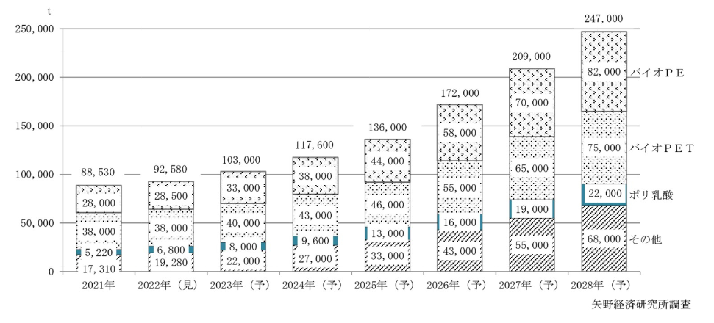【図表2_7：バイオプラスチックの国内市場規模の推移（品種別） 】

2021年の国内バイオプラスチック市場は8万8,530t、前年から21.1%増加したと推定される（輸入レジ袋に配合されたバイオPEを含む）。前年2020年の市場規模は7万3,105t（前年比52.7%増）であり、2年連続で大幅に増加した。

主な要因としては、2020年7月から施行された“レジ袋有料化”を機に、バイオPEの需要が増加したこと、飲料用ボトル向けのバイオPETの需要が大手飲料メーカーの本格採用に伴い急拡大したこと、持続可能なバイオプラスチックの導入方針や国の施策を関連事業者に示した「バイオプラスチック導入ロードマップ」（2021年1月策定）及び「プラスチック資源循環促進法」（2022年4月施行）のもと、様々な業界において、これまで様子見姿勢だったブランドオーナーが積極的に採用するようになってきたこと等があげられる。

この勢いは今後やや鈍るものの、2022年の国内バイオプラスチック市場規模は9万2,580t で前年から4.6%増加する見込みである。市場全体が大きくなってきたこと、大手飲料メーカーがバイオPETの採用を一時中止するとみられること、バイオPEとPLAの供給不足の影響などから市場はいったん踊り場を迎えるものの、市場拡大の大きな流れは今後も継続するとみられる。

2023～2025年は年率10％台の成長、2026～2027年は年率20％台の高い成長が見込まれる。この結果、2021年に8万8,530ｔであった市場規模は、2028年に24万7,000ｔと、3倍弱にまで拡大することとなる。そして、この成長率をベースとすると、2030年には32万2,000ｔ、2050年には108万ｔまで成長していくことが推計される。

（２）海外における市場規模の見通し

欧州バイオプラスチック協会（EUBP）によると、2022年の世界のバイオプラスチック製造能力は222万トンであり、2027年には629万tに拡大すると推計されている。

この成長率をベースに矢野経済研究所では、2030年の世界のバイオプラスチック製造能力は893万ｔ、2050年には2,500万ｔを超えると推計した。

【図表2-8：世界のバイオプラスチック製造能力（2021-2027年）】

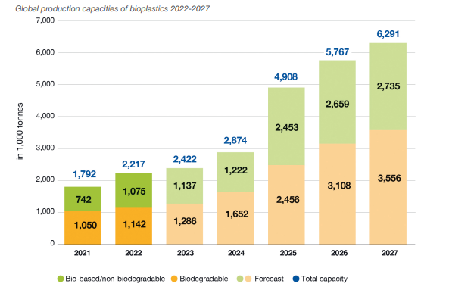

（バイオマス/非生分解性）性）

（生分解性）

欧州バイオプラスチック協会「Bioplastic Market Development Update 2022」

樹脂別に見ると、PHA（ポリヒドロキシアルカノエート）、PLA（ポリ乳酸）、バイオベースのPA（ポリアミド）、バイオベースのポリプロピレン（PP）などの成長率が高く、バイオプラスチック全体に占める生分解性プラスチックの比率が上昇する見通しである。

また地域別にみると、現在バイオプラスチックの40％強がアジア圏で生産されている。2027年にはアジア圏の製造能力シェアが60％を超えると推測されている。

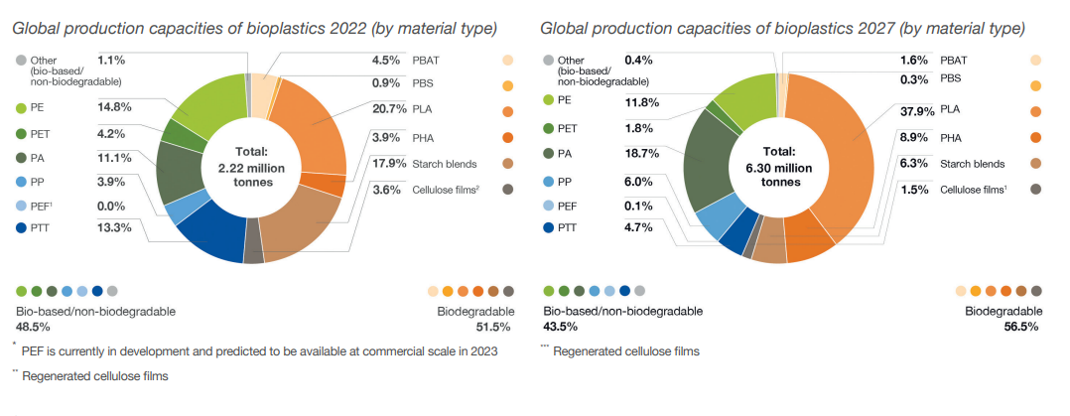【図表2_9：世界の樹脂別バイオプラスチック製造能力（2022年と2027年の比較）】



（出典）欧州バイオプラスチック協会「Bioplastic Market Development Update 2022」

【図表2_10：バイオプラスチックの製造地域別の生産能力シェア（2022年と2027年の比較）】

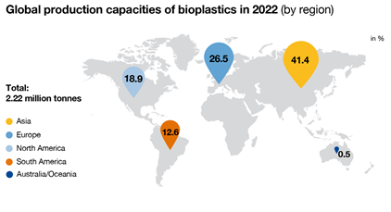

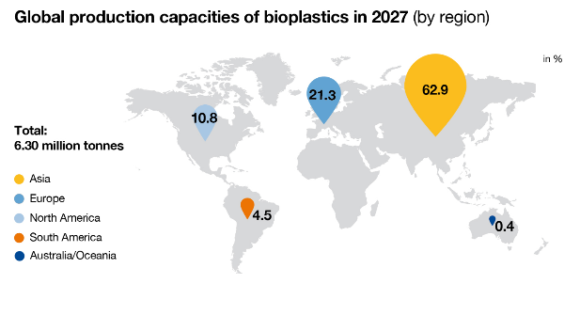

（出典）欧州バイオプラスチック協会「Bioplastic Market Development Update 2022」

３）バイオプラスチックの技術動向

バイオプラスチックを普及する目的で、現在取組まれている技術開発として、まず汎用プラスチックのバイオマス化があげられる。従来の石化由来プラスチックは、原油から精製されるナフサを用いて様々な原料が生成されてきた。一方、バイオマス原料からエチレンやプロピレン等を合成する手法としては次のようなものがあげられる。まず、デンプン・糖系バイオマスを利用する方法であり、これは「バイオリファイナリー（バイオマスを出発原料とした燃料・化学品・化成品等の製造体系）」構想のもとで検討されている方法である。また、植物油系廃棄物や残渣油から製造される“バイオナフサ”を石油化学コンビナートに投入して、エチレン、プロピレン、ベンゼン、キシレン等を得る方法も考えられる。当該方法は、廃油の再資源化であること、また既存の石油化学工業施設をそのまま利用することが可能な方法として高く注目され、研究開発が行われている。

ただしこれらの方法は、原料の調達面で課題がある。バイオマスを工業的生産に用いていくためには、品質・量について極端に産出地域・時期に依存しないこと、従来の用途（食糧用途等）に影響を及ぼさないこと、適正水準以下で生産・備蓄が可能なこと等の要件を満たす必要がある。これらの要件を満たすものとして、次のようなバイオマスを候補にあげることができる。

・工業原料用に栽培されている穀物（サトウキビ、トウモロコシ、キャッサバ等）

・古米や古古米

・古紙

・間伐材や林地残材

工業原料用としての穀物は、わが国は国土面積や労働力の関係から栽培・育成が困難であるため、それ以外の資源の活用について研究開発が行われている。

さらにバイオプラスチックの目指すべき姿として「脱化石資源」「土壌・海洋汚染防止」といった観点から鑑みると、究極的な目標としては、100％バイオマス由来で生分解性機能を有し、かつ何らかの成形加工方法でどんな形状のものでも作ることができ、耐熱性・強度・柔らかさなどの機能のうち、用途に応じて必要な機能を付与することができるものといった特性があげられる。リサイクルについても100％の単一素材であることから対応可能で、また万が一そのリサイクルから流出した場合であっても、生分解性によって海洋汚染・土壌汚染を防止することができるものである。リサイクルについては、技術上の問題というより、人間が介在する回収の仕組みに依る部分で100％リサイクルすることは難しく、そのためのリスクヘッジというかたちで生分解性機能が存在するという位置づけである。

また生分解性機能については、長期に渡って使用される耐久財において分解機能はマッチしないという見方もあるが、何らかの条件の下でのみ分解する機能を有するプラスチックが研究されており、その条件を“スイッチ”とすることによって適切なタイミングで分解させることができるような機能が検討されている。

こうした究極的な目標に照らし合わせると、現在市場流通しているバイオプラスチック（汎用バイオプラスチック）は、既存のPP、PEの限られた用途を代替する“第1ステージ”の段階にとどまっているといった見方が出来る。原料となるエタノールが既に市場には多く存在しており、それを化学的に重合することにより、物性的に石化由来の汎用プラと同等のものが比較的容易に生産でき、かつそれが大規模生産に向いていたことから、現在の体制が急速に構築されたのである。

現在高い注目を集めている“マスバランスアプローチ”もこの第１ステージでの普及を進めるためのものであり、“今できることを少しでも進めよう”という考え方の下で考えられた手法といえる。

そして、次の“第2ステージ”では物性・機能の幅を広げ、バイオプラスチックの用途の幅を広げることが目指されると思われる。その時期がいつになるかは現状予測もできないが、海外メーカーがプラントの増設を実施するタイミングにおいて、そのような事業方向性も検討されているのではないかと推察される。

その兆しとして、石化由来プラスチックを代替するだけでなく、新たな機能を持つバイオプラスチックが研究開発・技術開発されている動きも見られる。その代表として、既に市場投入されているものでは、国内原料メーカーが開発したイソソルビド系PC（ポリカーボネート）があげられる。高硬質・高透明・耐熱性を持ち合わせた、今までになかったバイオエンプラ（エンジニアリングプラスチック）であり、このように機能・性能面で大きなイノベーションを起こす新たなバイオプラスチックの開発が期待される。

４）関連する国の政策の状況

わが国では、「プラスチック資源循環戦略」において、バイオマスプラスチックの導入目標として、2030年に200万ｔ導入という目標を掲げているが、この目標は地球温暖化対策計画（2016年）において「バイオマスプラスチック類の普及」の目標値として“2030年に197万ｔ”として設定されたことに端を発する。

そもそもこの“197万ｔ”は、地球温暖化対策計画の目標「温室効果ガスの排出量を2030年度において46％削減（2013年度比）」を達成するために必要な値として掲げられたものであり、根拠の積み上げというよりも、目標値を設定しそのためにどのような施策を講じるか検討する“バックキャスト”的なものとして算出されたものである。

なおこの200万ｔという目標は製品ベース換算であり、バイオマスプラ配合率を30％とすると約60万ｔが目標となってくる。とはいえ、その達成のためには、目標設定後に関係各社がプレスリリースした各種計画、「バイオプラスチック導入目標集」の計画を想定通りに進ませることが必要であり、60万ｔという目標値の達成のためには一層の促進施策が必要であり、経済産業省や環境省をはじめとする関係省庁では、“規制強化”および“支援”の両輪体制で普及促進していく方針である。

“規制強化”については、レジ袋有料化施策における配合率の向上、「プラスチック資源循環促進法」における設計指針および特定品目などの見直し、グリーン購入法の判断基準・要件の見直し、一方“支援”の面では、マスバランス方式の導入等の検討、「設計指針」に対応した研究・開発・実証の支援、製造設備導入の支援等が、今後の施策の選択肢として考えられる。

大枠での今後の施策の方向性としては、原則的には「3R＋Renewable」の推進が目指されている。リサイクルできるものはリサイクルで循環させて、必要に応じて新規代替素材を投入するという形態が理想的ではあるものの、その実現にはまだ期間を要することから、リサイクルの促進とバイオプラスチックの導入を同時に進めていく方向である。

ただし、リサイクルが絶対的に環境配慮に最適なのかというと、用途ごと、製品ごとに事情は異なってくる。既存プラスチック製品を、マテリアルリサイクルもしくはケミカルリサイクルする一連のプロセスに要するエネルギーと、バイオプラスチックをバージン材として製品を生産していくエネルギーのどちらが環境配慮に貢献できるかは、一概に言い切ることは出来ず、用途ごと、製品ごとに異なってくる。環境配慮施策の検討に関しては、LCA（ライフサイクルアセスメント）で検討することが重要であるとよく言われるが、用途や製品によって全く事情が異なり、統一した見解を出すことが出来ないのが実状である。そこで関係省庁では様々な業界と協議を重ね、個別の業界ごとにLCAの観点からの環境配慮施策を検討している最中である。

Ⅲ．バイオプラスチック業界の現状と課題、課題解決の方向性

これよりバイオプラスチックの業界の現状および課題を整理していくが、当該業界は原料の種類や製品化された後の用途等において、関与する主体・求められる要件等が異なり、非常に複雑なものとなっている。

そこで、本報告書においては、原料供給を担う領域を「川上領域」と位置づけ、原料の特性から「バイオマスプラスチック（非生分解性、汎用プラスチック素材）」「バイオマスプラスチック（非生分解性、汎用プラスチック以外、複合素材を含む）」「生分解性プラスチック」の3つに区分して、それぞれ見ていく。

また、「川中領域」として成形加工事業者にフォーカスし、さらに川中領域においてプラスチック製品化されたものを利活用するブランドオーナーや流通・小売事業者等を「川下領域」と位置付ける。

川下領域においては、求められる要件等の傾向から、最終ユーザーとなる消費者との接点を直接的に有する「流通・小売分野」、バイオプラスチックの採用に法規制が関連する「食品分野、医薬品分野」、バイオプラスチックの採用に積極的なブランドオーナーが存在する「日用品、化粧品容器分野」、性能・機能・仕様が非常に厳格に問われる「工業製品分野」、それ以外の「その他」に区分した。

１）川上領域

（１）バイオマスプラスチック（非生分解性、汎用プラスチック素材）

① 現状

　バイオPEやバイオPET、バイオPPは、汎用バイオプラスチックともいわれ、既に大規模なプラントでの生産が確立され、商業ベースで事業が行われている。バイオマスプラスチックはわが国ではその9割以上を海外から輸入している。

これら汎用バイオプラスチックについては、用途に応じた最適な重合様式、配合や成形加工法が既に確立されており、その原料をバイオマス原料と置き換えただけで、化学構造や化学的・物理的特性が変わることはない。そのため、既存の生産技術や成形加工技術がそのまま利用でき、生産された製品についても石化由来プラスチックで生産された製品と同等の性能・機能を維持できる。またリサイクルについても既存のプラスチックリサイクルルートをそのまま活用することが可能であり、これらのメリットが大きな特徴となっている。

欧米における石化由来プラスチックの使用規制によって、世界的に需要が急速に拡大しており、現在供給が需要に追い付いていない状況が続いている。

国内においても、2020年のレジ袋の有料化、大手飲料メーカーにおける飲料ボトルへの採用をきっかけに市場が急速に拡大している。しかしながら、一方で原料の受給逼迫に伴って原料が調達しにくい状況が続いており、また調達コストも高止まりしているという状況でもある。

② 現状における課題

　従来の石化由来プラスチックと化学的・物理的特性が変わることはないことから、既存の生産技術、成形加工技術がそのまま利用でき、かつ同等の性能・機能を維持できるというメリットはあるものの、原料価格は従来の石化由来プラスチックと比較して1.5倍～3倍と高水準にあることがハードルとなり、国内の需要拡大は足下ではやや停滞している。

また、石化由来プラスチックほど原料のグレード・ラインナップがまだ充実しておらず、グレードが変わることで、求める機能・性能が満たされないケースも少なくなく、特に色調や精緻なデザインが要求される化粧品容器分野等では課題となっている。

化粧品メーカー等は、環境配慮への取組みも積極的であり、少々コストが上がっても、環境配慮素材を採用したい、特に競合他社が取り扱っていないものを扱いたいというニーズが強いだけに、グレード・ラインナップが豊富になれば、需要が拡大していく可能性は高い。

③ 課題解決の方向性

　当該区分の原料については、ほぼ全てが海外メーカーからの輸入に依存している状況であり、商社各社では、現状のコスト水準、グレード・ラインナップでも採用されるような用途を探索するとともに、採用決定権を有しているブランドオーナー等の川下領域事業者へのアプローチを志向している。

また、マスバランス方式に不可欠なISCC PLUS認証取得サポートの強化を図る考えもみられる。同認証は、サプライチェーンの全段階で認証を取得する必要があり、その手間・コストが課題となっているため、それをサポートすることによって、バイオプラスチック原料の需要拡大につなげることを図っている。

（２）バイオマスプラスチック（非生分解性、汎用プラスチック素材以外、複合素材を含む）

① 現状

　汎用プラスチック素材以外のバイオマスプラスチック（非生分解性）については、国内メーカーでも生産を手掛ける事例は見られるようになっており、バイオPCやバイオPA、バイオポリオールのほか、独自の技術を生かした独自バイオマスプラスチック素材が生産されている。また強度や耐熱性などが通常のプラスチックよりも高いエンプラ（エンジニアプラスチック）用途として用いられるバイオエンプラ等も国内メーカーにより製品化が進んでいる。バイオエンプラでは、従来の石化由来のエンプラを上回る機能・性能を有するものもあり、優れた色調性から“塗装レス”を謳うもの、高い透明性を実現するもの、また抗菌性や抗ウイルス性などの安全性を謳うものなど、それらの機能が商品価値として強く訴求されている。

その規模は汎用バイオプラスチックに比して小さいものの、環境価値以外の高い機能・性能をユーザーに提供できる製品は、“バイオマスプラスチックだからこそ”の優位性を発揮できる商品として、今後の需要拡大が期待される。

また、本来は川中領域に属する成形加工事業者が、川上領域に事業の幅を広げて挑戦しようとしている動きが目立つのが、企業や地域から排出される廃棄物や間伐材、竹材、資源米、籾殻などのバイオマスを石化由来プラスチック樹脂に混合してつくる、広義のバイオマスプラスチック（複合素材）の生産である。地域課題・社会課題の解決とともに環境負荷低減も実現するものとして、積極的な姿勢を見せる事業者は多い。

② 現状における課題

　汎用バイオマスプラスチックとの大きな違いとして、最適な重合様式、配合や成形加工法がまだ確立しきっておらず、化学構造や化学的・物理的特性が石化由来プラスチックと異なることがあげられる。そのため、従来の石化由来プラスチックの成形加工に用いていた成形機・金型がそのまま利用できない場合がある。当然、そのまま利用した場合においては、石化由来のプラスチックとは可塑性や膨張性などが異なるため、上手く成形加工できないものも多く、この歩留まりの低さが生産効率全体の低下、そして生産コストの上昇につながることになる。また、成形加工ができた場合においても、もともとの石化由来プラスチックが有していた性能・機能等の品質が担保できない場合が少なくない。

複合素材については、バイオマスの混合率には限りがあり、また他素材を混入していることからリサイクル面においても課題があるのが実状である。バイオマスを利用していることには間違いがないため、日本有機資源協会が認証する「バイオマスマーク」は取得できるものの、日本バイオプラスチック協会が認証する「バイオマスプラマーク」、日本環境協会が認証する「エコマーク」は取得できず、国や自治体等の調達品目の対象となるグリーン購入法の調達品目にも該当しない。

③ 課題解決の方向性

　従来の石化由来プラスチックにはなかった高い性能・機能を有するようなバイオエンプラの場合は、その高い性能・機能といった付加価値の訴求と同時に、それによって加工・対策が不要となるメリットを訴求することで、ユーザーに受け入れられているケースが多い。例えば、色調性に優れることによる塗装レスを実現できる素材においては、その色味を訴求するとともに、塗装に係るコスト・手間を省略できるメリットを訴求している。

川上事業者にとっての川下領域のニーズ、川下事業者にとっての川上領域のシーズ情報を把握するため、各社では、新たな事業者との出会いのきっかけを求めて、各種展示会や各種イベントに精力的に参加しており、こうしたシーズとニーズに関する情報交換・意見交換、川上・川下領域との接触の機会がもっと創出できれば、そこで新たなビジネスチャンスを発見し、バイオプラスチックの研究開発・設備投資に積極的な姿勢をみせる事業者も増加することが期待される。

（３）生分解性プラスチック

① 現状

　生分解性プラスチックについては、国内メーカーが生産するものとして、バイオPBSや  
PHBHが広く知られているが、ネイチャーワークス社（米国）やトタルエナジーズコービオン社（オランダ）、海正生物材料（中国）、豊原集団（中国）が生産するPLAが市場の多くを占めている。

欧州では、以前からフランスやイタリア、ドイツ、英国、ベルギー、北欧諸国などで、使い捨てプラスチックを生分解性プラスチック（特に植物由来）に切り替えることを促す法規制があり、市場が拡大してきた。

また中国では、2020年1月の「プラスチック汚染対策のさらなる強化に関する意見」（禁塑令）に続き、2021年9月に「廃プラスチック汚染制御行動計画」が打ち出され、プラスチック製の食器・カトラリー、レジ袋、宅配用包装資材、農業用マルチフィルム、繊維製品などの使用が禁止されつつあるなか、生分解性プラスチックは規制の対象外とされたことで需要が急速に高まっている。

生分解性プラスチックの需要が世界的に拡大している背景には、海洋プラスチックごみ問題がある。2019年6月に開催されたG20大阪サミットで「大阪ブルー・オーシャン・ビジョン」が合意され、2050年までに海洋プラスチックごみによる新たな汚染をゼロにする目標が共有された。

国内メーカー各社では、単に樹脂を販売するだけでなく、成形加工のサポートを行ったり、堆肥化などの“出口”まで関与したりするなど、“新たな市場”の創出を見据えながら、事業を展開しており、着実にその輪は拡大している。

② 現状における課題

　汎用バイオプラスチック等と異なり、生分解性プラスチックは石化由来のプラスチックと物性が異なる場合が多い。そのため従来の石化由来プラスチックの成形加工に用いていた成形機・金型がそのまま利用できない場合がある。当然、そのまま利用した場合においては、石化由来のプラスチックとは可塑性や膨張性などが異なるため、上手く成形加工できないものも多く、この歩留まりの低さが生産効率全体の低下、そして生産コストの上昇につながることになる。

また、成形加工ができた場合においても、もともとの石化由来プラスチックが有していた性能・機能等の品質が担保できない場合が少なくない。

さらに生分解機能の分解時期が様々な条件によって変動することから、長期保存が効かなかったり、長期耐久性が要求される用途には用いにくかったりといった課題も存在する。

③ 課題解決の方向性

　まず成形加工が上手くできないという課題に対しては、自社製品（生分解性プラスチック原料）に適した金型を自社が開発・所有し、成形加工事業者に当該金型を貸与し、成形加工業務を依頼する事業モデルを構築することで、川中・川下領域での採用につなげていく動きが見られる。さらに、自社の技術力を生かして、成形加工時の原料の流動分析を行った上で、成形加工事業者に最適な金型を提案もしくは提供するような動きも見られる。

このような、川中・川下領域をサポートしていく動き、川中・川下領域と連携していく動きは、新たなシーズを用いて新たな市場を切り開いていくために必要な取組みと考えられる。

【川上企業事例：NECプラットフォームズ株式会社】

～樹脂の機能性と日本伝統の漆の装飾性を兼ね備えたバイオ素材～

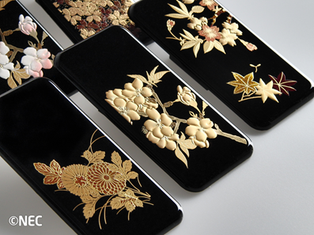NECグループでは2000年代から、NEC製品への展開を目的に、バイオプラスチックの研究に取り組んできた。長年の研究で培われた知見を生かして、2020年にセルロースを主原料とした高機能バイオ素材「NeCycle」を市場に投入した。

同素材の主な特長は、「環境調和性」と「装飾性」である。非食用の植物原料であるセルロースを使用することで、カーボンニュートラルの実現に貢献する　CO2の排出量を石油系樹脂と比較して約４０％削減とSDGｓの食糧問題の抑止に寄与している。また、耐久性と長期的な生分解の両立ができており海洋ごみ対策にも貢献できる。さらに日本伝統の漆の黒を塗装レスで実現できるため、同素材を用いることで装飾性の高い製品を製造することができるという利点もある。

高機能バイオ素材「NeCycle」によるスマホケース

この特徴を活かして日用品、化粧品などへの採用が検討されている他、難燃性や耐熱性を向上させるための開発を進めながら、自動車内装材や電子機器などへの展開がめざされている。

開発当初は自社製品への適用を目的としていたが、現在ではペレットの外販にも注力している。加工に関して、要望があればNECで培われたノウハウを基に、最適な部品形状、成形条件、金型設計の提案や流動解析などのアドバイス・サポートも可能である。

加工会社や最終製品のオーナーとも関係を構築しながら、バイオプラスチック×日本伝統の漆の装飾性という独自性で新たな市場開拓を進めている。

【川上企業事例：株式会社カネカ】

～100%バイオマス由来の生分解性バイオポリマー　  
加工事業者へのサポートにより市場の開拓を目指す～

カネカのGreen Planet®は、100%バイオマス由来の生分解性のポリマーであり、原料にはパーム油や廃食油が使われている。同製品は、土壌中だけではなく、これまで難しかった海水中での良好な生分解性能も有している。国際的な認証機関であるTUV AUSTRIAの海洋生分解性の認証「OK Biodegradable MARINE」を取得済で、海洋プラスチックごみ問題の解決に寄与する素材として期待されている。また、工業用コンポストによる分解性の認証である「OK compost INDUSTRIAL」も取得済である。

同素材は、近年、バイオプラスチック製品の使用が発展途上にある日本市場においても採用が拡大している。カトラリーや買い物袋、歯ブラシ、学校給食のストロー、食品フィルム包材などさまざまな用途で実用化されており、今後も国内バイオプラスチック市場を牽引し続けていくとみられる。現在は年間5,000ｔの設備で生産しているが、今後、高砂工業所や欧米での技術開発・生産設備の増強を実施し、今後2030年に向けて10～20万ｔを生産する計画である。

Green Planet®は加工性に課題があったが、技術開発に注力することで加工技術が向上した。現在では射出成形やフィルム・シート、繊維など様々な成形が可能である。また、最終製品のオーナーと共に共同開発を行い、委託先の加工メーカーと協働して幅広い用途での実用化に向けた取組みを加速している。

今後の方向性としては、農業分野や漁業分野などの“生分解性”を活かす用途に展開していきたいと考えている。また、生分解性を正しく理解してもらえる普及活動を行いたいと考えており、SNS等での発信活動等を行っている。学校向けの教材も作成済みで、今後環境教育にも力を入れたい考えを持っているという。

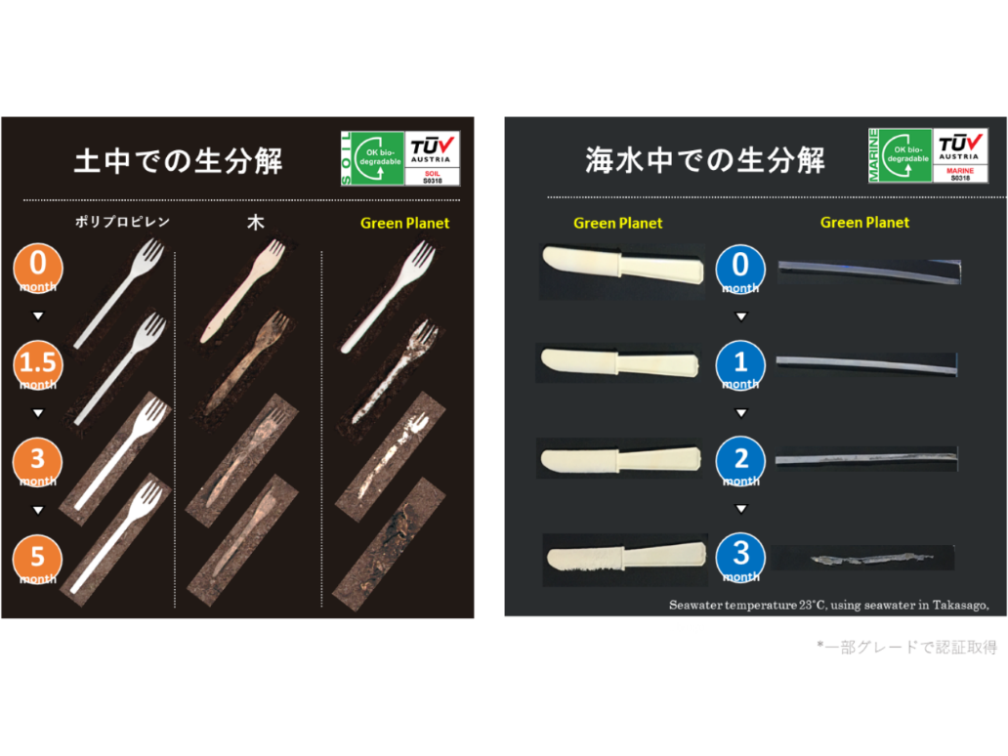カネカ Green Planet® の生分解イメージ

カネカ資料

【川上企業事例：株式会社ダイセル】

～ 酢酸セルロースを主材料とした環境配慮型素材を提供 ～

ダイセルでは、酢酸セルロースを主材料としたバイオプラスチックの製造に取り組んでいる。

酢酸セルロースは木材や綿花より得られるセルロースと食酢の主成分である酢酸から作られており、人と環境に優しい素材と言われている。適度な親水性や光学特性、生体適合性などの特徴から様々な用途に使われている。

同社における現在の酢酸セルロース樹脂の主な用途先はメガネフレームである。酢酸セルロースが可能とする透明度や発色の良さ、肌や汗との親和性の良さから現在でも一部の高級路線商品に取り入れられている。その他、用途先として、カトラリーや食品容器などへの展開が見込まれており、海洋生分解性を有する素材については、その特徴を活かして漁具等への採用も検討されている。

例えば、漁具向けでは「GREEN SEA 瀬戸内ひろしま・プラットフォーム」（※）に参画し、海洋流出が環境問題となっているカキ養殖用のプラスチックパイプへの酢酸セルロース樹脂の活用・再利用のための実証実験を実施している。

バイオプラスチックの市場開拓及び酢酸セルロースの可能性を広げるため、他社との連携を密にとっている。加工メーカーに対しては、同社が有する流動解析技術を基に金型のテクニカルフォローを実施している。また、外部企業や大学等と積極的に協業することで、新素材の開発にも取り組んでいる。今後も引き続き、化石由来樹脂の代替となる環境配慮型素材の開発と市場拡大に向けた取組みを推進する考えである。

（※）GREEN SEA 瀬戸内ひろしま・プラットフォーム（GSHIP）

広島県が官民連携組織体として2021年６月に設立したプラットフォームで、瀬戸内海に新たに流出する海洋プラスチックごみの量を2050年までに「ゼロ」にすることを目指している。

【川上企業事例：株式会社日進FULFIL】

～ 京丹後の地からバイオマス複合材料を発信 ～

京都府京丹後市の日進FULFILは、米ぬか、デンプン、木、竹といったバイオマスとPP（ポリプロピレン）、PE（ポリエチレン）などのプラスチックを複合化したバイオマス複合材料及び製品を製造している。

2007年、自動車向け精密加工部品メーカーである株式会社日進製作所（京丹後市）のグループ企業として、京都大学名誉教授である白石　信夫氏による技術協力のもと、株式会社白石バイオマス（2022年に現社名に変更）が設立された。

同社では「NEOPLA」シリーズとして、木粉を配合した「W-SERIES」、デンプンを配合した「S-SERIES」、米ぬかを配合した「RB－SERIES」などカタログ品の他、多彩な取り扱い材種の経験から、顧客の要望に応じた試作加工も受託している。また、材料の販売だけでなく、米ぬか等を配合したポリ袋も自社オリジナル製品として販売している。2020年には米ぬかとデンプンを30%配合したポリ袋「ネオプラ®Ｕバック」が京都を代表する老舗ホテルであるホテルオークラ京都に採用された。

今後も引き続きバイオマスを活用した複合材料と製品の販売を通して、バイオマスの有効活用と脱炭素社会への貢献への取組みを進める方針である。「京丹後ZERO（ゼロ）カーボン・チャレンジ宣言（ZEROチャレ）」（※）でも、バイオマスプラスチックの生産を通じたプラスチックの使用量削減に対する貢献を宣言している。

（※）「京丹後ZERO（ゼロ）カーボン・チャレンジ宣言（ZEROチャレ）」

京丹後市において、2050年までに同市内における二酸化炭素排出量の実質ゼロを目指す「ゼロ・カーボンシティ」の実現に向けた取組みを宣言するもの

|  |  |
| --- | --- |
|  |  |
| ↑木粉70%配合樹脂ペレット | ↑米ぬかを配合したポリ袋等 |

【川上企業事例：三菱ケミカル株式会社】

～ 異業種との連携により新市場の創出を目指す ～

三菱ケミカルでは多数のバイオマス原料由来のプラスチックを展開しているが、主要製品とのひとつにあげられるのが、生分解性プラスチックの「BioPBS」である。

「BioPBS」においては、国内向け販売は約1割となり、生分解性機能を活かした農業用マルチフィルム用途がメインとなる。環境配慮という点よりも、農業用マルチフィルムを剥がす手間を省略できるという点が大きな需要を集めているという。ちなみに海外向けでは、コンポストバッグやコーヒーマシンのカプセル等の需要が大きい。

農業用マルチフィルムだけでは市場が限られてしまうことから、同社では生分解性素材を用いたごみ袋を用いて“堆肥化”を行う循環型事業の確立に注力しており、自治体やリゾート施設、サッカーや野球のスタジアム等へのアプローチを強化している。

堆肥化循環型事業については、「BioPBS」製のごみ袋・コンポストバッグ、紙コップやワンウェイのカトラリーなどとともに、堆肥化設備のある環境が必要となる。そのため同社は、成形加工メーカーや設備機械メーカーと連携体制をとり、自治体、リゾート施設、スタジアム運営事業者をターゲットに提案活動を実施している。コストについては、現在多くの地域で行われている焼却処分と比較するとやや高くなるが、島嶼部地域などゴミ処理問題に課題を抱える自治体は少なくなく、循環型システムの構築という環境価値も認められて、採用に至るケースが多いという。

バイオプラスチックの用途として、こうしたニッチな分野への注力、新市場の創出を強化していく方針であり、同社の方針に賛同してくれるような、川下領域の事業者等との出会いのきっかけの場があればよいと考えている。

三菱ケミカルの循環型システムの実証事業

|  |
| --- |
|  |
| 三菱ケミカルHPより |

２）川中領域

① 現状

　川中領域の事業者（成形加工事業者）に対するバイオプラスチックの引き合いは、年々増加している。様々な素材での製品化を試行して最も取引先の要望に合った製品を提案したりするなどの工夫を行っているが、コストに対する許容度が低いことが多く、なかなか採用に繋がっていないのが実状である。

また、川中事業者のなかには、独自に原料の開発に挑戦する事業者も少なくない。社会的に環境意識が高まるなかで、従来であればそのまま廃棄処分されていたような、企業から排出される副産物・残渣、地域から排出される間伐材や竹材、籾殻、余剰米、貝殻などを有効利用したいという需要が高まっている。その需要の受け皿として期待されているのが、プラスチック樹脂と混合して、樹脂原料としての利用である。企業や地域からこうした類の相談が持ちかけられたことがきっかけとなり、原料開発・生産に取組みだした川中事業者も見られる。

これらの原料は「バイオプラスチック導入ロードマップ」においても、「その他のプラスチック代替素材」として「プラスチックとの複合素材」に位置付けられている。リサイクルが行いにくいといった面もあるものの、焼却された際にCO2排出量を全体として削減できるというメリットは、バイオマスプラスチックと同様である。

環境配慮という点において、100％バイオマス、生分解性機能を保有、リサイクル可能といった究極の理想像はあるものの、それが実現できるまでには、まだ相当の期間を要する。現在は、バイオプラスチックの本格的な社会実装のまだ初期段階であり、これら「複合素材」を普及させていくことの効果も期待される。

② 現状における課題

　川中事業者の直接的な販売先となる川下事業者からのバイオプラスチックに対する要望の多くは、「従来の石化由来プラスチック製品と同等以上の性能・機能、同等以下の価格水準」である。特にBtoC領域で事業展開する川下事業者においては、“最終ユーザーへの販売価格の上昇”に繋がりうるコストアップは許容されにくいのが実状である。あらゆる原材料・資材の価格が高騰している昨今の物価高騰のなかでその傾向は相変わらず強い。

石化由来プラスチックからバイオプラスチックへの置き換えで生じるコストアップについては、「原料コストの上昇」「生産効率の低下（歩留まりの低下）」「設備投資の必要性（成形機・金型）」が要因としてあげられる。

成形加工事業者において、バイオプラスチック製品事業を展開していくには、現状において実現されているコスト水準、原料の機能・性能で需要用途を開拓する必要がある。その“出口”を見つけることが、目下の課題となる。

③ 課題解決の方向性

　一般的に用いられるプラスチックの原料のコスト、物性の改良等は、原料メーカーの研究開発に依るところが大きく、成形加工事業者がコントロールできかねる領域である。そのため成形加工事業者としては、現在のコスト水準や性能・機能水準でも採用が見込まれる用途、言い換えれば“有望分野”へのアプローチを強化しようとしている。

有望分野としてあげられる用途としては、まず製品総価格に占めるプラスチック原料コストが低い用途があげられる。その代表的なものとして「ブリスターパック」があげられる。ブリスターパックとは、透明なプラスチックで覆われたパッケージのことであり、日用雑貨、菓子類、玩具、化粧品、医薬品、医薬部外品、歯ブラシ、接着剤、電子部品、電子機器など多様な用途に採用されている。これらの商品のうち、化粧品のように比較的価格の高いものであれば総価格に占めるプラスチック原料コストが低くなり、プラスチック原料を価格の高いバイオプラスチックに切り替えても、総価格に及ぼす影響は軽微なものとなる。また化粧品などでは、化粧品自体は本体容器に収められており、外装のプラスチックと化粧品自体が接触することはない。そのため物性に対する要求・水準も比較的低く、現状のバイオプラスチックでも採用されやすいといえる。

次にあげられるのが、デザインや、質感、またブランディングによって高付加価値化を図れる余地が大きな用途であり、代表的なものとしてアパレルやインテリア雑貨等があげられる。これらの用途においては、環境に配慮した素材ということがブランドイメージの向上にも結びつきやすい。また複合素材を利用した場合でも、木の質感、竹の質感などが表現でき、従来の石化由来プラスチックでは実現できなかった質感が表現できる。

また生分解機能が活かせる分野として、農業用マルチフィルムや肥料被膜材、釣具・漁具等の用途があげられる。このうち農業用マルチフィルムについては、実際に製品化されその市場は急速に拡大している。

さらに、比較的規模の大きな容器包材メーカーでは、環境配慮への取組みを企業の経営理念に掲げ、顧客の成熟・関心レベルに合わせて、バイオプラスチック容器を販売していこうという動きも見られる。川下事業者にとっては、価格が現状維持のまま、環境配慮へのアピールができれば、取組みのきっかけともなりやすい。

複合素材の活用についても、実績につなげている成形加工事業者が存在する。川下事業者から排出される廃棄物を用いて物流用のパレットやトレーを生産し、当該事業者内で用いるような事業も行われており、当該企業においても環境配慮の取組みとして社内外に発信できるものであり、地域課題・社会課題解決型の事業として、当該事業の強化を志向する成形加工事業者は多い。

【川中企業事例：大阪銘板株式会社】

～ 米の籾殻の質感を活かすことによりプラスチック製品を高付加価値化 ～

東大阪市の大阪銘板は、かつて大半を占めていた“家電”向け、近年シェアが増加している“自動車”向けと“アミューズメント機器”向けを中心に事業展開している。

バイオプラスチックについては、自社ブランド「soem」の雑貨製品にて採用している。「soem」は、プラスチックメーカーとして「消耗品ではなく、愛着を持って長く大切に使ってもらいたい」という想いで製品を開発。一人暮らしの女性のテーブルトップを飾る「Mirror & vase」「Tray & case」「Tabletop storage」の3アイテムを発売しており、モダンで機能的な造形美を実現した日本製のプロダクトとなっている。

採用したバイオプラスチック素材「TEXa（テクサ）」は、本来廃棄されるはずの米の籾殻を多く含むことから、石化由来プラスチックの使用量を約40％削減しCO2排出量の削減を実現している。デザイン面では、細かい米の籾殻が表面に見えることで、一般的なプラスチックのイメージとは異なる“ナチュラルでやさしいニュアンス”を表現している。

バイオプラスチックを採用した理由としては、開発担当者が「“プラスチックは使い捨て”というイメージを払拭し、長く愛着をもって使えるものをつくろう」と検討し、風合いが一般的なプラスチックではなく、陶器のようにも見える当該素材の採用に至った。

同素材に関しては、耐久性の面においても他の用途に応用できそうな感触を抱いており、ユーザーに提案できるよう準備している段階である。自動車の内装に関しては、基幹部品との比較においてそれほど強度に対する要求度は高くならないので同素材を活用することは可能と見ている。

また、他にも様々な材料についてテストを実施しており、今後の展開に備えている。自動車向けには、成形性や二次加工の際に利用する塗料の選定などがテーマとなる。標準品ではなく、カスタムパーツから始める方が可能性があるのではと考えており、今後もユーザーと協議していく方針である。

【川中企業事例：協和株式会社】

～持続可能な循環型社会の実現に向けたものづくり～

高槻市の協和は、工業用向けプラスチック製品の成形事業を主に展開している。2009年から生分解性素材の開発を進め、PLA（ポリ乳酸）を使った日用品（ビールカップやカトラリー、ごみ袋など）の製造も行っている。

バイオプラスチックで成形品を単に作るだけではなく、たい肥化や再エネルギー化を通じた資源循環サイクルの構築を提案している。現在、同社では植物由来生分解性プラスチックによってCO2の排出量を抑え、焼却ごみを出さない循環型ミライを実現するための＜ごみ０ミッション＞を社内に立ち上げ、取り組んでいる。

その一例として、野外イベントで使用されるPLAカップ（当社製造品）を会場内で回収し、生ゴミと共に生分解処理し【堆肥化】する実証実験も行っている。

　また、PLA（ポリ乳酸）への注目が増すなか、植物由来で生分解する特徴だけでは具体的な環境対策への解決にはならず、出口戦略として、使用後には【バイオガス化】し地域住民のみなさまへ都市ガスとしてお届けする資源循環策の確立を目指し、今後の環境対応型モデルとしてポリ乳酸樹脂成形品を拡大したいと考えている。

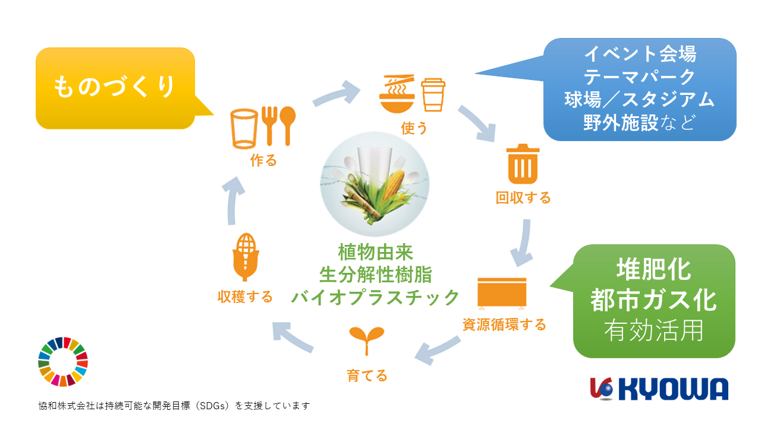

今後も引き続き持続可能な循環型社会に貢献するモノづくりを推進していく考えである。

【川中企業事例：サナダ精工株式会社】

～ いずれは100円ショップでもバイオプラ製品を当たり前に ～

南河内郡千早赤阪村に本社を有するサナダ精工では、バイオプラスチックを利用した製品としてプラスチックマグカップを展開している。「一生使える（使おうと意識した）プラスチック製品を作り、みんなで使おう」をコンセプトとするプロジェクト「ロングライフプラスチックプロジェクト（LLPP）」の第2ステージで、2023年からは、カーボンニュートラル等の実現に向けた、三井化学のバイオマス関連ブランド「Be PLAYER」と連携し、「マスバランス方式によるバイオマスポリプロピレン100%のプラマグ」プロジェクトを展開している。

同製品は“ロングライフ活動家”であるナガオカケンメイ氏と出会って生まれたものであり、同氏の主宰する、長く使えるもののセレクトショップである「ロングライフデザインの会」の商品として扱われている。同社では、このマグカップを4色それぞれ200個、合計800個生産し、店舗では限定販売として1個4,500円で販売されている。

ある意味芸術品であり、長く使えばごみにならないというコンセプトの製品である。製品企画の際に、「どうせつくるならPPよりも、バイオプラを採用しよう」ということになった。金型代も安く抑え、サンドブラストダメージを与えたデザインにして、新しい価値観、メッセージ性がある製品として、プラスチックの存在意義を、大衆化してマスに訴えることを目的に取り組んでいる。

こうした取組みは、安く買えるからプラスチックを粗末に扱うという消費者行動に対するメッセージと、SDGsを身近に感じてもらう取組みと言える。同社では、ホームページを通じてプラスチック製品の将来についてSDGsの観点から積極的に消費者に訴えており、プラスチックを作ること、使うこと、捨てること、ものの始まりから終わりまでがしっかりと考えられるような会社の実現を企業のミッションとして掲げている。

将来的には、自社の製品ラインアップ全体的に、バイオマスがある程度入っているようにしていきたいと考えている。消費者が認知せずとも、無意識のうちに当たり前にバイオ原料が配合された製品を利用しているというようにしていきたいという。同社の主要販売先は、ダイソーを中心とした、いわゆる“100円ショップ”である。 “100円ショップ”である以上、値上げは受け入れられにくいであろうから、同じ製品をバイオマス混合に切り替えることは難しいと思われる。100円ショップ向けについても、新しい商品に切り替えるタイミングで、バイオマス混合製品に切り替えていきたいと考えている。

【川中企業事例：有限会社創信工業】

～地域資源である木質系材料を利用したバイオプラスチック製品を展開～

東大阪市の創信工業は、硬質塩ビ（H-PVC）を中心としたプラスチック製品の成型事業を主に展開している。

同社ではバイオマスプラスチックを自社製品の樹脂箸に採用している。この「ご当地縁(ゆかり) ECOお箸」は、廃材となった木粉等を主原料とし、つなぎとして環境負荷の小さなプラスチックであるポリプロピレン（ＰＰ）を使用し加工成型した製品である。従来のプラスチック箸・割り箸に比べ、化石資源の使用量の削減、廃材の再利用、使い捨てゴミを減らすことができる、比較的燃焼温度が低く、焼却してもダイオキシンなどの有害物質が発生しない、といったメリットがある。

材料は、木質系材料を粉状にしてポリプロピレンをコンパウンド処理し、ペレット化したものである。木質系材料は、落花生の殻や琵琶湖の葦、廃材などで、特に琵琶湖の葦の活用した樹脂箸の出荷量が多いという。

若狭の塗り箸メーカーへ供給した樹脂箸は、端材を粉状にしてポリプロピレンと混合し、木質系材料50％以上を謳っている。化石燃料の使用量を抑制し、CO2排出量削減に貢献することを訴求している。

琵琶湖の葦については、取引先の原料商社が供給している。箸の材料として使えないかというオーダーがあったことが、取り扱いのきっかけである。試行錯誤しながら試験を重ね商品化した。一般的な樹脂箸と耐久性は同等で、家庭用の食器洗浄機で洗浄できるだけの耐熱性も有する。葦刈り会のような組織があり、琵琶湖や淀川の葦刈りが定期的に行われるが、当該商社が葦を引き取り、同社がそれを仕入れている。粉砕に関しては外注化している。

企業イメージの向上、環境面での取り組み・PR、ゴミ削減のためにバイオプラスチックの採用を検討する企業や団体が増えてきている中、創信工業ではノベルティ制作や地域の資材を再利用したご当地グッズなどを提案することで活路を見出そうとしている。

【川中企業事例：株式会社山佳化成】

～　アップサイクルと複合素材を通じた社会貢献　材料開発から成形まで～

大阪市平野区の山佳化成は、十数年前からバイオマス素材を使った成形の量産を行っており、常に加工技術をブラッシュアップし続けてきた。近年は、環境配慮の風潮のなか、材料の自社開発に注力している。

これまで、竹炭やとうもろこし由来のデンプン、米粉、セルロース、卵殻での成形の実績がある。

中でも、竹炭を使ったバイオプラスチックは材料開発から自社で手掛けている。

竹炭は既存のプラスチック材料では出せない特徴（殺菌や消臭効果など）を出すことで付加価値を付けられると考え、製品開発にも取り組んでいる。

今後の方向性については、竹炭に限らず、廃棄物資源をプラスチックと混ぜることでアップサイクル（※）に取り組みたい考えを示している。できるだけバイオマス量を増やした商品を製造することで、CO2排出量の削減という環境価値の訴求と、地域資源・廃棄物の有効利用という社会課題解決への貢献への寄与を目指している。

（※）アップサイクル・・・廃棄物や副産物、未利用品などを価値の高いものに転換する取組み

【川中企業事例：株式会社ユニオン産業】

～ 抗菌性を付加価値に、様々な素材を活用した「ユニペレ」の販売を拡大 ～

同社は神奈川県川崎市に本社を置き、環境樹脂「（UNI-PELE）ユニペレ」を展開している。1970年以来、創業成型加工業を50年程度営んできたが、自社製品を開発したいという思いから、25年ほど前に植物配合樹脂に取り組み、これが「ユニペレ」への取組みのきっかけとなった。

自社製品開発にあたっては、受け身としての製造業ではなくオリジナル製品を開発するために、原料は仕入れではなく自社で開発することにした。抗菌性がある材料ということで竹を見出し、粗粉砕、微粉砕から、練りこみ製造を始めた。それ以降も、竹に留まらず、様々な素材との配合に取り組んでいる。最近は各地から様々な廃材が持ち込まれており、その最終製品化にも取組んでいる。具体的には、竹、麦、月桃、サトウキビ、竹炭、コーヒー等の他、鳥の羽、牛革、鉛筆のかす、ヒノキなど様々な植物配合プラスチックに取り組んでいる。

機能面としては、例えばO-157、インフルエンザウィルス、ノロウィルスを寄せ付けない等の抗菌性があることが試験で証明されており、安心安全な機能を有している。そのため食品が腐りにくく、食器や出産のギフト等に多く活用されている。こうした抗菌機能は加工、配合の過程で備わり、素材に関わらず創出できる機能である。水回り関係では、カビの発生を抑制することから、大手家具小売りチェーンPBの三角コーナーなどにも採用されている。

同社では、材料の粉砕、ペレットの製造、金型の製造、射出成型までを一貫して行っている。バイオプラスチック「ユニペレ」の事業が会社全体の売上の80％以上を占めているが、現在も上昇している状況であり、利益拡大にも大きく貢献している。

コストに関しては、家庭用品では従来の材料と比較してもそれほど大きな差はない。ただし、コスト以外の付加価値、例えば安全性に魅力を感じて購入されている面が大きいと考えている。

なお同材料は従来の金型でも加工が可能なため設備投資が不要であり、ペレットとしての販売も拡大している。今後の目標としては、植物由来100％製品の事業化を目指す方針であり、現在アメリカのグリーンドット社の生分解性プラスチックの総代理店になっており、当該事業の拡大を目指している。

【川中企業事例：株式会社𠮷川国工業所】

～ 外部と連携しながら多岐にわたるバイオプラスチックへの取組みを実践 ～

奈良県葛城市の𠮷川国工業所の主な事業は、プラスチック収納製品の製造・販売である。「長く使ってもらえる日用品」をコンセプトとして、デザイン性と使い勝手に配慮した製品づくりを心掛けている。

同社の𠮷川社長がヨーロッパに行った際、欧州の環境配慮型社会に衝撃を受け、いつか日用品にもこの流れが来ると予想し、環境に配慮した製品づくりに取組むようになったという。

バイオプラスチックに関して、意欲的に様々な取組みを進めている。例えば、PP（ポリプロピレン）にCNF（セルロースナノファイバー）を混錬した複合樹脂に関するものや、PPにペーパーミックスを混錬した複合樹脂に関するものがその代表例としてあげられる。その他、バイオPEを使った商品（バスケットシリーズ）の上市や、リサイクルプラや海洋プラスチックごみを使用した開発品などがあり、取組みは多岐にわたっている。

なかでもPPにCNFを混錬した複合樹脂を「Nacel」と名付けて展開している。これはPPとCNF（40%）を独自技術で複合化したものである。混錬技術は京都プロセス（京都大学と京都市産業技術研究所が開発したパルプ直接混練法）がベースとなっており、京都市産業技術研究所などと共同で開発を進めてきた。CNFを樹脂に混錬すると軽量化を図ることができ、またCO2を削減することができるという利点がある。現在はマスターバッチペレットを販売しており、射出成形メーカーでありながら、中間原料メーカーとしての役割も果たしている。これまで当社が培ってきた加工ノウハウを活かして、“加工しやすいペレットづくり“に取組んでいる。加工については、成形条件（圧調整や温度条件）を変更する必要があるため、顧客先である成形メーカーに対して、自社の技能士が立ち会いや指導に入ることもあるという。

研究開発から製品化にあたっては、環境省の補助金事業や経産省のサポイン事業を活用して設備を導入した。外部機関と密な連携をとりつつ、行政の支援制度を有効活用してきた点は多岐にわたるバイオプラスチックへの挑戦を可能とした1つの要因といえるだろう。

【川中企業事例：リスパック株式会社】

～ 顧客のハードルを下げることで、バイオプラスチック採用の間口を拡大 ～

リスパックは、トレー、カップ、弁当容器などを製造・販売する食品容器の総合メーカーであり、日本を代表するバイオマスプラスチック製品製造の先駆者といえる。

「バイオニュート」「ニュートデリカ」「エコア」「バイオカップ」「バイオデリカ」「バイオHIPS」「バイオPP」の“バイオ7素材”により、2022年度において“バイオ売上比率40％突破、バイオマスプラアイテム数3,500突破”を実現している。

バイオマスプラスチック製品としては、バイオマス度がわずかな製品から、10％以上の製品、そしてバイオマス度の高いPLAの製品をラインナップしている。バイオマス配合率が第三者認証に満たないものについては、「バイオマスを一部配合しています」と表記している。当該グレードの製品は、環境配慮に取組みたいものの、コストが足枷になって採用に躊躇している顧客事業者に対して、環境配慮素材の採用のきっかけになればと位置付けており、バイオマス原料のコスト上昇分を何とか吸収できる配合率に設定されている。プラスチックの原料を、石油からバイオマスに転換していくためには、高いバイオマス配合率による価格上昇が社会に受け入れられるまで待つのではなく、最初は低い配合率であっても、採用実績を多く積み上げることで、その存在が認知され、“塵も積もれば”といったように、多くの石油原料の代替に繋がる。その上で顧客が本格的に取り組みたくなった場合に、バイオマス度10％以上、さらにはPLA製品の採用を提案していきたいと考えている。

同社では独自に環境配慮への取組みの目標を「新グリーンマイルストーン」として掲げ、商品ラインナップ・販売の拡大を図るとともに、2024年には次世代型バイオプラスチック容器生産のための関西工場の建設に着手する計画をたてており、今後もバイオプラスチックの普及拡大を牽引していく姿勢を強めていく考えである。

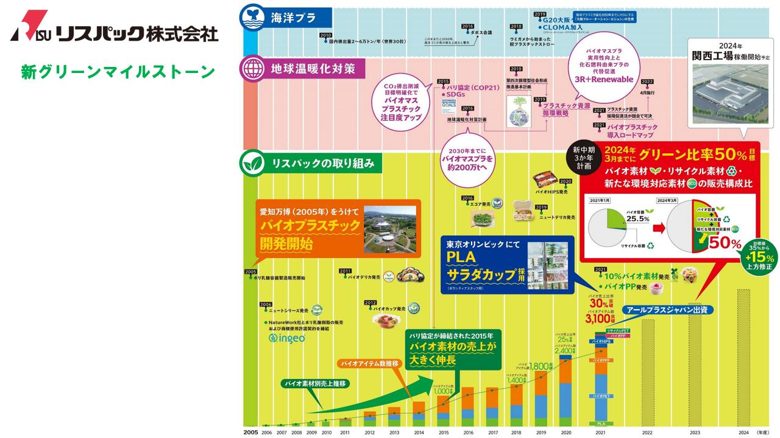リスパックの「新グリーンマイルストーン」 （同社HPより）

３）川下領域

（１）流通・小売分野

① 現状

　流通・小売分野の事業者においては、社会課題の解決、地域への貢献などに注力する傾向が強く、環境配慮活動への取組みは、その代表的なものとなる。そのため、大規模事業者になるほど自社の環境配慮行動の目標や計画を策定し、それを社会に広く開示しているケースが多く見受けられる。

これら流通・小売事業者で取扱いが多いバイオプラスチック商品としては、レジ袋のほか総菜等のプラスチック容器等の資材があげられる。その他にもPB製品の容器包装にバイオプラスチックを採用する動きも多数見受けられる。自社が素材を選定できる資材およびPB製品については、バイオプラスチックを含む環境配慮型素材を使う傾向がある。

また、スプーンやフォーク、ストローといったカトラリー類については、紙素材や木素材を採用することも可能となり、バイオプラスチックについては、リサイクルプラスチックも含めた選択肢のひとつという位置づけにあるのが実状である。顧客へのアピールという点においては、見た目でほとんど石化由来プラスチックと変わらないバイオプラスチックやリサイクルプラスチックよりも、多少顧客にとって使い勝手が悪くなっても、紙製・木製のカトラリーを配布したほうが、自社の環境配慮行動が認知されやすいという理由から、紙製・木製のカトラリーが優先的に選択される傾向も多く見受けられる。

② 現状における課題

　流通・小売事業者においては、企業の社会的責任として環境配慮行動に取り組まなければならないという思いがある一方で、環境配慮行動に取り組むのであれば、それが消費者に伝わりやすい方法として取組みたいという思いが強い。

そのため、「植物由来の素材を用いています」との文言や、バイオマスプラマーク、エコマーク等の認証マークが表示されていたとしても、外観上は石化由来プラスチックとの違いに気づかれにくいバイオプラスチックよりも、見た目にも違いが明らかな紙素材や木素材を採用する動きが多くみられる。紙素材や木素材については、プラスチック素材製品と比較して、特にストロー等において、使い勝手が悪いという点は指摘されるものの、環境配慮行動として消費者に対して、自身も環境配慮行動に関与するという名目の下、負担してもらうことが可能な範囲と見なされることが多い。

さらに、欧米と異なり、わが国の消費者には、環境配慮消費行動に対してコスト負担を許容するマインドが根付いておらず、そのため顧客にコスト負担を強いるような取り組みは避けたいと考えている事業者が多い。

また、流通・小売事業者としては、これまで取引あるいは接触してきた事業者、ブランドオーナー、成形加工メーカー（容器包材メーカー）、原料メーカー以外の事業者から、もっと情報を収集したいという思いがある。各種展示会や見本市、その他メディア等から情報を収集しているものの、自社の実状に適合した提案を要望しており、新たな事業者（川中事業者・川上事業者）との接触の機会を求めている。

③ 課題解決の方向性

　流通・小売事業者にとっての課題解決方向性としては、いかに消費者にバイオプラスチックの認知・理解を促進し、消費者のマインドを「環境配慮のためなら値上げも仕方ない」「環境配慮のためなら積極的に環境配慮商品を購入しよう」といったようにシフトさせていくことが重要となり、具体的な取組みとして、そのための普及啓発活動があげられる。

まず店頭でのPOPやポスターの掲示などは、多くの事業者が取組んでいる事例であり、昨今は小売・流通事業者の店舗において、環境学習・セミナー等の消費者参加型イベントが頻繁に開催されている。「バイオプラスチック製品」という身近なテーマを取り上げることで、消費者の認知・理解を促進していくという取り組みは、効果が見られるまでに期間を要するものではあるものの、一定の効果を生み出すことに寄与するとみられる。

参考にすべき取組みとして、食品売り場の「総菜コーナー」に、「バイオプラスチック容器使用コーナー」を設ける事例があげられる。こうした事例のアイデアは、容器メーカーからの「環境配慮行動の価値化を目指した売り場づくり」として提案されたものである。こうしたアイデアを多数創出していくためにも、多様な事業者が情報交換・意見交換するようなネットワークの場が期待される。

（２）食品分野・医薬品分野

① 現状

　食品分野や医薬品分野の容器包装には多種多様なプラスチック素材が使用されており、それらがバイオプラスチックに置き換わることにより、大きな需要が期待される分野である。しかしながら、食品本体や医薬品本体にプラスチックが接触する場合、人体に与える影響が懸念されることから、容器包装に使用できる素材については法律で規制されている。

食品の場合には、食品衛生法における包装資材について、使用可能物質を規定して、安全性が認められたもののみ使用が許可される「食品用器具・容器包装のポジティブリスト制度」が存在する。このポジティブリストには、PEやPP等の汎用プラスチックは含まれているものの、酢酸セルロースのように、実質的な使用において問題はないとされる素材においても、このポジティブリストから外れているために使用できない場合がある。

また医薬品等においても薬剤への影響が懸念されることから、薬事法において使用する素材を薬事申請する必要があり、石化由来プラスチックからバイオプラスチックへと切り替える際においても申請が必要になる。

一方で、食品・医薬品の本体と接触する可能性のない用途、例えばブリスターパックにおいては、法規制による素材の制約は低減するものの、製品価格とプラスチックのコストとのバランスが重要視される。総価格が比較的高い医薬品および医薬部外品については、外装をバイオプラスチックに置き換えたところで、そのコスト上昇分が総価格に与える影響は軽微であるが、総価格が比較的低価格である食品等においてはプラスチックのコスト上昇分が総価格に与える影響は大きくなる。

② 現状における課題

　上述のように食品分野・医薬品分野は安全性への配慮から法規制が存在し、そのためにバイオプラスチックの採用が制限されるケースが少なくない。

またコストの問題についても、比較的低価格である食品については、販売価格の上昇あるいは利益の圧縮につながりやすいバイオプラスチックの採用は敬遠される傾向がある。

比較的高価格である医薬品についても、行政の医療政策により薬価が低下される傾向にある。薬価が定められている以上、コストアップによる利益縮小を防ぐ手立てはなく、バイオプラスチックの採用が敬遠される大きな原因となっている。

③ 課題解決の方向性

　上述の通り食品分野、医薬品分野においては、法規制の面、コストの面の両面から、なかなか採用が進みにくい状況にあるのが実状である。とはいえ、いずれの業界ともにBtoC事業が占める比率が高く、社会における企業イメージを無視できない状況にある。

そこで、一部の製品、特にフラッグシップ的な位置づけにある製品、企業を代表するような商品に絞り込み、バイオプラスチックをはじめとする環境配慮素材を採用し、その事実を発信することによって、企業イメージの向上に繋げようとしている動きが見られる。

（３）日用品分野、化粧品容器分野

① 現状

　日用品分野については、一般的にはBtoC領域を中心とした分野である。インテリア性をはじめ、デザインや機能性などの要素が優先される場合には、コスト許容度が上がる余地がある。素材が持つ機能については、例えば複合素材において竹材を使用することによって抗菌機能が発揮できたり、使用する素材の質感を生かすことによって、木材や竹材の質感を表現できたりすることも付加価値になり、こうしたものはバイオプラスチック、さらには複合素材だけが持ちうるものであり、今後期待される用途と考えられる。

化粧品分野は、顧客に対するイメージが非常に重要視される分野であり、その容器にもバイオプラスチックが採用されやすい領域である。化粧品メーカーも、自社の環境配慮への取組みが顧客に与えるイメージの重要性を強く認識し、かつそのイメージ形成が競合他社との差別化につながると認識しており、川中事業者や川上事業者への要望としても、“競合他社がまだ使っていない素材を使いたい”“競合他社がまだバイオプラスチックを採用していない部位で採用したい”といったものが多いようである。

高級化粧品等においては、色調や透明性などが重視され、高コストなエンプラ、バイオエンプラなどが採用されるケースも見られる。一般的な化粧品容器においては、市場の他の分野との比較においては、環境配慮イメージが重視され、コストが多少上がってもバイオプラスチックを採用したいというニーズが存在する。

② 現状における課題

　コストが最重要視されるような価格帯の日用品分野においては、やはりバイオプラスチックのコストの高さが大きな課題となっている。前述のように原料の価格、生産効率の低さ、設備投資の必要性などがコスト上昇要因となっている。

また付加価値の余地がある用途や化粧品容器用途については、現状の原料のラインナップの乏しさが課題となっている。色調や透明度、強度、耐久性等において、まだ種類・グレードが石化由来プラスチックに比して少なく、ブランドオーナーが要求する水準を満たす原料は少ないのが実状である。

ブランドオーナーにおいては、どうしても素材の切り替えという視点で、石化由来プラスチックとの比較により、バイオプラスチックを評価する傾向が強い。現時点においては、石化由来プラスチックを使用し続けるという選択肢も各社に残されているため、コストの高さ、種類・グレードの少なさに納得できない事業者では、バイオプラスチックの採用を切り替えることに抵抗感を覚えている。

また素材の特徴を生かすことが期待される複合素材に関しては、手掛けている事業者の多くが中小規模の成形加工事業者である。複合素材を自社で開発したくても、その研究開発コストの課題から、挑戦を躊躇してしまう事業者も多く存在する。

③ 課題解決の方向性

　日用品市場においては、まだ試行的段階が中心ではあるが、バイオプラスチックを使用した製品を取扱うブランドオーナーも増加しつつある。しかしながら、それらをどのように消費者にアピールしていくべきかについてはまだ模索中の段階であり、ホームページや商品包装に記載するのみに留まっていたりするケースが大半である。

企業向けに事務用品等の備品を販売しているような川下事業者においては、販売先の事業者が環境配慮行動に取組みやすいよう、各製品の環境貢献度を可視化するような取り組みが見られる。各製品の環境配慮貢献度をスコア化したり、顧客事業者ごとに一定期間の環境配慮型製品購入実績を集計しその環境貢献度を情報提供したりといった取り組みが例としてあげられる。

（４）工業製品分野

① 現状

　家電製品や自動車に使用される部品・部材にプラスチック素材が用いられるケースが多く、元々の市場が大きいことからバイオプラスチックへの置き換えが進められることで、プラスチックに係る環境問題への解決に大きく寄与することが期待される。

しかしながら家電製品や自動車の部品・部材には工業製品として、品質・寸法・仕様の均一性が求められる。また安全性に少しでも関わる箇所に用いられる場合には、強度・耐久性・耐熱性などの厳格な性能が求められる。

汎用バイオプラスチックとして位置付けられるバイオPE、バイオPP、バイオPETについては強度や耐久性という点において未知数な部分があり、その採用は限定的なものとなっている。生分解性プラスチックに関しては、成形・加工技術に未成熟な部分があるとともに、さらに生分解という機能が様々な条件下においてどのように作用するかも未知数な部分が多いため、ほとんど採用されていないのが実状である。また石化由来エンプラの代替として期待されるバイオエンプラについても、経年した場合の強度・耐久性が完全に担保されているわけではないことから、採用されたとしても一部の商品、一部の箇所に限定されていることが多い。

② 現状における課題

　現状のバイオプラスチックについては、品質・寸法・仕様の均一性が完全には担保できず、また強度や耐久性といった安全性への懸念につながりうる要素において未知数な部分が存在するのが事実である。企業および資材調達担当部門・担当者においては、素材を既存のものから変更することは、新たなリスクを背負い込むことになりかねないため、バイオプラスチック製品の採用は非常に慎重な姿勢を見せている。

一部の有力家電メーカー・自動車メーカー等では、基礎技術の研究開発の視点から、自社内に研究開発チームを配置し、研究・開発・テスト生産を行っているケースも見られるが、取引先にその仕様を指示して製造委託するようなレベルには至っていない。

また、当該分野においてもコストは重要視されており、家電メーカーや自動車メーカーの部品・資材調達におけるコスト削減の厳密さは周知のとおりである。

さらに品質面において何らかの懸念材料を有するバイオプラスチックの当該分野への供給は非常にハードルが高く、メーカーサイドからの引き合いもほとんど存在しないとのことである。

③ 課題解決の方向性

　これまで当該分野で用いられてきた石化由来プラスチックと同等以上の品質が確実に担保でき、かつコスト的にも許容される範囲内のバイオプラスチックが開発されれば、最終製品メーカーの認識も変わるのかもしれないが、それには相当の期間が必要となり、バイオプラスチックの利用用途としては、最も普及に時間を要する分野であると推察される。とはいえ、社会的にプラスチックの環境問題への注目が高まるなか、あまり安全性に関わることのない箇所、例えば自動車の内装材において採用されるケースは徐々にみられるようになっている。

またバイオエンプラについては、原料メーカーの技術開発により、漆黒調の色みに優れるもの、透明性に優れるものも開発されており、“光学素材”として採用されている事例もある。これらは石化由来のプラスチックでは実現できなかった性能であり、バイオプラスチックだからこそ実現した性能とも言われている。石化由来との比較においてコストは非常に高くなるが、そうした性能の高さを評価し、採用されるケースも生まれつつある。特に自動車の外装部分に採用される場合には、その色調の高さから“塗装レス”が謳われており、塗装作業に係るコストの削減によって、当該プラスチックのコストの高さを軽減するといった提案が行われている。

（５）その他の分野

① ホテル・宿泊施設業

　「プラスチック資源循環促進法」において、ヘアブラシ、くし、かみそり、シャワーキャップ、歯ブラシといったアメニティ商品が“特定12品目”に指定されることにより、ホテル・宿泊施設運営事業者では、それまで無償で提供してきたこれらアメニティ商品について、“使用の合理化”“提供方法の工夫”“製品の工夫”を講じなければならなくなった。

今後各社の取組みの拡大が見込まれるのが、石化由来プラスチックからバイオプラスチックへの素材の切り換えである。環境配慮への取組みに積極的な意向を持っており、バイオプラスチック製アメニティを採用したいと考えていても、コスト面の課題によって、実行が難しいという事業者も多く、そうした事業者の調達コストを補助金で支援し、バイオプラスチック製アメニティを使用すること、そしてその取り組みを利用者に訴求することで、利用者の啓蒙活動に活用していくことは、行政の施策として非常に意義が高いものと考えられる。

② 農業用資材

　農業用生分解性マルチフィルムは、農業関係者の間で利便性を高く評価され、従来のPE製との価格差はあるものの着実に市場に浸透している。ただし、その背景としては、環境配慮型素材への切り替えという目的よりも、使用済みフィルムの回収および廃棄の負担削減といった目的が重要視されている。

生分解性マルチフィルムを使用すれば、収穫後にマルチフィルムを剥がす必要性がなく、省人化を図れる簡便性は、着実に農業関係者に認識されている。

ただし、需要規模が拡大している一方で、製品価格の70～80％を原料コストが占めているため、原料価格の高騰の影響は非常に大きい。

また、現状のユーザーのニーズは“生分解機能”にあり、その原料がバイオマス由来であるかどうかは、ほとんど重要視されていないのが実状である。石化由来プラスチックの使用量削減、バイオマスプラスチックの導入量拡大という点も踏まえると、いかに生分解機能を有するバイオマスプラスチックで製造した農業用マルチフィルムを普及させていくかが課題となる。

【川下企業事例：アスクル株式会社】

～ 「アスクル商品環境基準」により、顧客に“選択肢”を提供 ～

事業所向け通販大手のアスクルは、ストローやカトラリー、文房具（クリアホルダー）、グリーン購入法適合品に定められているゴミ袋・レジ袋、ワンウェイのプラコップ等のバイオプラスチック製品を取り扱っている。

同社では、企業の社会責任という社会要請に応えるもの、今後の商品のあり方の方向性を示すものとしてバイオプラスチック製品を取り揃えている。価格的には、石化由来プラスチック製品に比して3～4割高い水準となっている。

同社ではBtoBサービスの「ASKUL」とBtoCサービスの「LOHACO」を提供しているが、環境配慮型商材の需要が大きいのは「ASKUL」のほう。両サービスにおいて取り扱っている製品のうち、特にPB商品を中心に環境配慮の取組みを進めている。

同社では「アスクル商品環境基準」として、各商品の容器包装・商品本体・仕組みについて環境配慮度合いをスコア化し、自社ならびにサプライヤーがどのように改善に取組めば良いか、顧客がどの商品を選べばよいかの基準を設けている。ただし、それを顧客に押し付けるわけではなく、あくまでも“選択肢”として持ってもらい、何を選ぶかの指針にしてもらえれば良いと考えている。

同社が現在注力しているのは、顧客が使用したクリアホルダーを回収し、リサイクルプラスチックとして再商品化する循環型プロジェクト。顧客が環境配慮に能動的に取り組んでいる実感をより強く感じられるのは、こうした循環型の取組みに参画することであり、それがプラスチック環境問題の啓蒙において最も効果的な方法であると捉えている。

効果的な啓蒙活動としては、“自分事”としてとらえられるよう、食品残渣・廃棄物問題など身近な社会課題を解決する方策としての“バイオプラスチックとしての利用”があげられる。もちろんそれらの際には、結果について透明性を付与し、モニタリングやレポーティングの環境を整備しておくことも不可欠であると認識している。

「アスクル商品環境基準」の内容

アスクル商品環境基準は、「容器包装」、「商品本体」、「仕組み」の３つの大分類で構成

大分類ごとに、環境に配慮していると認められるための基準を定義しており、「容器  
包装」および「商品本体」では個々の商品の原材料や設計について、また「仕組み」では、商品を供給または製造するサプライヤー企業の独自の取り組みについて、スコア化。

評価基準は、「容器包装」11項目、「商品本体」16項目、「仕組み」3項目の全30項目。

【川下企業事例：株式会社大塚商会】

～ ハード・ソフトの両面から顧客の環境配慮製品購入をサポート ～

事業所向けオフィス用品通販サービス「たのめーる」において、ポリ袋・ゴミ袋、クリアホルダー、カトラリー等のバイオプラスチック採用商品を取り扱っている。

基本的には、顧客が要望する商品をラインナップしていくスタンスであり、顧客のニーズが存在する限り、従来の石化由来原料のみを用いた商品も取り扱っていく可能性は高い。しかしながら、昨今の環境意識の高まりから、顧客において環境配慮製品を購入するのが当然となってきており、環境配慮要素が何も取り入れられていない製品が購入されるケースは少なくなっている。

同社としても、独自にサステナビリティ方針を打ち出し、環境配慮型商品の取り扱いに注力していく方針を示している他、昨今の環境配慮型製品へのニーズの拡大にともない、それら製品のラインナップを強化している。また、環境配慮型製品を探す絞込み機能や「グリーン商品購買実績集計表」や「グリーン商品購買率設定」などソフト面でのサポートにより、顧客の環境配慮製品購入のサポートを図っている。

このように、ハード・ソフト双方で、顧客企業の環境配慮需要を喚起させ、「環境意識の強い『たのめーる』」というイメージを定着させたいと考えている。

「たのめーる」のグリーン商品購買実績集計機能（イメージ例）



【川下企業事例：ライオン株式会社】

2019年6月、ライオングループは、長期的な視点にたち2050年に向けた新環境目標「LION Eco Challenge 2050」を制定した。中でもプラスチック問題については２０５０年までにプラスチックの高度な資源循環をめざすとした。

同社グループの目標は、2050年に事業で使用したプラスチック資源を回収・再生・事業活用する「循環し続けるプラスチック利用」の実現、2030年には海外関連企業を含めて石油由来プラスチック使用率を70％以下、つめかえ品比率50％以上とすること、日本において先進的なリサイクル取組みを拡大し企業連合でのリサイクルインフラを構築すること、としている。こうした目標に向けての企業グループとしての活動方針を、2022年05月に「プラスチック環境宣言」として公表している。

同社では、一部の容器包装材料にバイオマスプラスチックの採用を始めている。詰め替え用のパウチの場合は、「廃糖蜜」由来のバイオPEを15%程度含有した包材を、液体洗濯用洗剤、衣料用漂白剤、ハンドソープなどに採用している。バイオPETに関しては、ボディソープの本体容器、ハミガキのチューブに採用している。

また、同社は製品の環境性能をわかりやすく生活者に伝えるため、タイプⅡのエコラベルである「ライオンエコ基準」を2013年より自社運用している。この中では植物由来樹脂利用として基準を定めている。さらに、より広く認知されている「バイオマスマーク」などのタイプⅠエコラベル認証獲得にも力を入れている。

今後についても引き続きバイオマスプラスチックの使用量を増やしていく考えであるが、毎年状況をみながら目標の調整を行う考えである。また、今後バイオマスプラスチックの使用量を公開していく予定であるとしている。

【川下企業事例：株式会社ロイヤルホテル（リーガロイヤルホテル大阪）】

～環境配慮素材への切り替え、エコ宿泊プラン等により、SDGsの実現を目指す～

同社では、2022年4月から客室アメニティグッズおよびテイクアウト用カトラリーの取扱いを変更し、プラスチック製品の使用削減を進めている。持続可能な開発目標「SDGs」の達成に向けた取り組みの一環として、これまでもストロー・買物袋（レジ袋）などプラスチック製品から環境に配慮した製品への切り替え、連泊時にアメニティを補充しないエコな宿泊プランなど、プラスチック廃棄物の削減に取り組んできた。22年4月以降は、客室内でのアメニティ（シャワーキャップ、くし）の設置を取りやめ、リクエストに応じて提供するかたちに切り替えた。また、テイクアウト用のカトラリー（スプーン・フォーク類）についても、要否を確認した上で提供することとしている。

同ホテルにおいて、現在バイオマスプラスチック採用の対象となっている製品としては、まずストローがあげられ、2019年から導入した。主に宴会場やレストランで使用している。

その他、かみそりについては、持ち手の部分でバイオマスプラスチックと再生プラスチックを使用している。2022年3月より導入しており、客室のほか会員制ジムでも使用している。先割れスプーン（スプーンフォーク）にもバイオマスプラスチックを一部使用した製品を提供している。こちらは2023年2月から導入し、売店のテイクアウト時に提供している。レジ袋に関しては、生分解性プラスチックを採用している。2019年から導入し、売店で使用している。

コストに関しては製品にもよるが、従来品より上がっていると感じている。ただ客室アメニティについては、仕入れ先からの協力もあり、コストは大きく上昇していない。

アメニティやレジ袋などでの環境素材の使用に関しては、ホームページなどで告知している。「プラスチック資源循環促進法」で定められていることもあり、「自身のアメニティを持参しよう」という告知や啓蒙活動も着実に進めている。

かつて、同グループホテルで「アメニティなしプラン」を用意したところ、予想以上に販売できたという実績や、「アメニティが多くて環境に良くない」というご意見を受けるケースもあり、同社では、アメニティに対する顧客の意識は明らかに変化してきているとみている。

Ⅳ．課題解決を促す対応策

１）垂直・水平の連携、協働が円滑化する仕組みづくり

バイオプラスチックの普及拡大に向けた課題として、まず、川上・川中・川下領域の事業者間において、シーズとニーズのミスマッチが生じていることがあげられる。

プラスチック製品業界は多層構造で形成されており、またそれぞれの層には中小規模の事業者が多く存在する。しかも製品、さらには案件ごとにサプライチェーンが異なることも多く、非常に複雑な商流で業界が形成されている。

その影響もあってか、プラスチック製品製造事業者（成形加工事業者）は、特定の調達元（原料メーカーおよび原料商社）以外の川上領域事業者と接触する機会が限られている。そのため、新たなバイオプラスチック原料に関する情報、また原料メーカーが持ちうる当該原料の物性特性や成形加工における留意点、有効な加工法等の情報等が獲得しにくいのが実状である。

一方、川下領域に属する販売先、具体的には、ブランドオーナーや小売・流通事業者、BtoBビジネスでの製品・部品・部材の納入先等に対しても、既存の取引先以外の事業者と接触する機会が限られている。そのため、既存の取引先以外の事業者がバイオプラスチック製品に求めるニーズ、例えば性能や機能およびその水準、用途領域等に関する情報、成形加工事業者にどのような提案を求めているのかといった情報を獲得しにくい状況にある。

このような垂直方向のネットワークの中で、情報の流れが限定されたものとなっている。さらに各層を超えた情報の流れ・共有、例えばブランドオーナーが原料メーカーから商品に関するアイデアを得たり、また逆に原料メーカーが流通・小売業者から原料の機能・性能に関するニーズを取得したりといった機会はさらに限定されたものとなっている。

【図表4_1：プラスチック業界における垂直的ネットワーク】

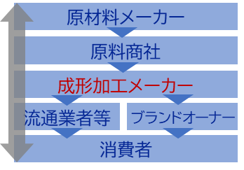

　また、プラスチック製品製造事業者（成形加工事業）同士という水平的な位置づけにある事業者間では、複数事業者の連携によって各々の強みを生かした大きな事業・取組みに繋がっていく可能性は限られていた。

　実際、大阪府が府内中小企業（プラスチック製品製造事業者）を対象に2022年12月に実施したアンケート調査（図表4_2）においても、バイオプラスチック製品のビジネス化の課題として「バイオプラスチックビジネスに係る知見やノウハウの不足」等、事業者間のミスマッチに起因すると考えられる回答が半数近くあり、支援策として、ビジネスマッチング支援や情報交換の場の提供を求める回答が多くあった。また、矢野経済研究所の有するストックデータをベースに、本事業においても川上・川中・川下事業者にヒアリング調査を行ったところ、課題認識として同様の声が数多く聞かれた。

　【図表4_2：大阪府「バイオプラスチック関連分野におけるビジネス化の取組みについて」】

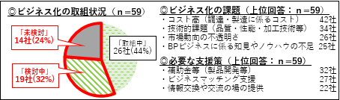

2022年12月 大阪府が府内中小企業（プラスチック製品製造事業者）にアンケート実施（59社回答）

しかしながら、時代の経過とともに、産学官連携、協働・共創、オープンイノベーションの必要性・有効性が重要視されつつあり、様々な産業においてその事例や成果が広く知られるようになってきている。バイオプラスチック分野においても、大阪大学・宇山教授が主宰し、海洋生分解性プラスチック製品の開発・普及に取組む「ＭＢＢＰ開発プラットフォーム」のように、複数のプレイヤーが参加し、情報交換・意見交換はもちろん、共同研究開発に取組むといった事例もある。

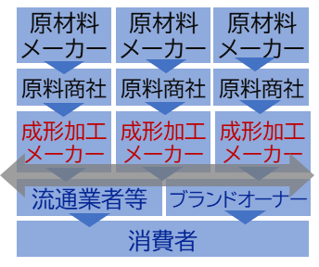【図表4_3：プラスチック業界における水平的ネットワーク】

以上のような課題の解決に向けた取組みの方向性として、事業者間、サプライチェーンを構成する各業種の枠を超えたネットワークづくりが有効なのではないかと推察される。

具体的には、市場に参入している川上事業者（原料メーカー、原料商社等）、川中事業者（プラスチック製品製造事業者、成形加工事業者、成形機・金型メーカー等）、川下事業者（ブランドオーナー、小売・流通業者、飲食・宿泊業、プラスチック部材の最終製品メーカー）、また新たな技術情報を豊富に有する大学等の研究機関、ビジネス活性化に向けた技術開発や連携を支援する行政機関等、多種多様な主体が参画するネットワークを構築する。そこでは、バイオプラスチックに関するシーズ・ニーズの情報が広く共有される機会・場が設けられることにより、意欲ある事業者がバイオプラスチックに関する情報を広く取得でき、より積極的にバイオプラスチック事業に取り組みやすい環境を整備する。

さらに、水平的・垂直的関係にある事業者同士をマッチングさせる仕組みを設け、新たなニーズや課題に対応していく協働プロジェクト・事業に挑戦するきっかけとして機能させていくことも有効ではないだろうか。バイオプラスチック製品に対して何らかのニーズを持つ川下事業者、バイオプラスチックの新たな原料およびそれを加工する上での物性特性や技術情報といったシーズを持つ川上事業者、そして製品化を実現化するリソースを有する川中事業者（成形加工事業者）をマッチングさせ、協働を促進することで、バイオプラスチックの社会実装の可能性が高まることが期待される。

また、このマッチング案件には、サプライチェーン上で同じ位置づけ・層に属する複数の事業者など、水平関係にある多様なプレイヤーを参加させることで、互いの知見を活かしたオープンイノベーションの実現や、既存のプラスチックの範疇を超えた、バイオプラスチックならではの新たな付加価値・用途の創造も期待される。

【図表4_4：水平・垂直の連携、協働が円滑化するネットワーク】

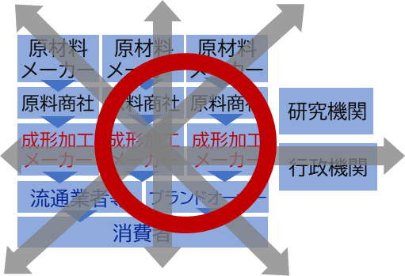

２）コスト面の課題を軽減する助成制度の導入

バイオプラスチックは、石化由来プラスチックとの比較において、開発および実用化の歴史は浅く、生産規模もわずかである。現段階では低コスト化も進んでおらず、現時点での石化由来プラスチックからバイオプラスチックへの切り換えは、“コスト高”が課題となる。

実際、府内中小企業（プラスチック製品製造事業者）においても、大阪府が実施したアンケート調査（図表4_2）で課題としてコスト高を挙げる事業者が最も多くあり、本事業においても、川上・川中・川下事業者にヒアリング調査を行ったところ、コスト高を課題としてあげる事業者が多く認められた。

バイオプラスチックが環境に配慮した優れた素材であることは理解できても、従来のプラスチック製品よりも価格が上昇するようであれば、選択は見送られることは多い。バイオプラスチックの普及拡大を進めるためには、その製品価格を下げることが有効である。

製品価格を低下させるためには、設備投資・研究開発に対する助成制度が有効と考える。

まず、生産設備を増強する設備投資に対して、何らかの助成を行うことができれば、原料メーカーでは生産設備の増強による生産量の増加が原料価格の低下をもたらし、バイオプラスチックの需要拡大につながる。

また、石化由来プラスチック原料との比較において、バイオプラスチックの原料は、グレード等のラインナップに乏しく、そのために多様なプラスチック製品において要求される機能・性能を満たすことができないとの声も多く聞かれる。川下領域で求められる、石化由来プラスチックと同等以上の性能・機能を実現するための、原料の研究開発を促進する助成制度も、バイオプラスチックの需要や用途の拡大を促進する意味で有効と考える。

さらに、原料が従来の石化由来プラスチック原料からバイオプラスチック原料に代わることに伴い、その原料を成形加工し製品化するプラスチック製品製造事業者、成形加工のための機械・金型を手掛ける成形機・金型メーカー等の川中領域においては、従来と異なるノウハウが必要とされる。原料の物性の違い、可塑性の違いなどに対応した成形加工方法および成形機・金型の開発は、バイオプラスチックの製品化に不可欠であり、これらを後押しするための技術開発の取組みに対する助成制度も不可欠である。

３）バイオプラスチック製品が市場で選択されるための社会的マインドセット

プラスチックに係る環境配慮行動を速やかに推進していくためには、環境配慮行動について「我慢・負担を強いられている」と認識するのではなく、欧米のように「ポジティブな生活様式」と認識されるよう、社会的なマインドセットを図っていく必要がある。

近年はわが国でも、「LOHAS」「エシカル」「サステナブル」といったキーワードが注目されており、持続可能な社会の実現に向けた環境配慮行動に対する関心が高まっている。特に2015年の国連サミットにおいて「SDGs」が提唱されてからは、学校教育等においてもSDGsに関する授業が行われており、若年層を中心にその機運は年々高まってきている。

この流れにそって、環境配慮行動、バイオプラスチック製品をポジティブに選択するマインドセットを促進させていく施策が必要と考える。例えば、教育機関等での授業やメディアを用いたバイオプラスチックの環境負荷低減効果に関する正しい理解の促進、サーキュラーエコノミー（循環型経済）の実現に向けた社会意識の醸成が有効ではないかと推察される。

ただし、これら社会的なマインドセットには一定以上の期間を要する。社会的マインドセットを、“長期的視点”の施策と位置付ける一方で、現在の状況下で少しでもバイオプラスチックの普及拡大を推進する施策が必要となってくる。

まずは、現状のコスト水準でも普及が見込まれる分野の特定および当該分野におけるバイオプラスチック製品の開発や社会への普及を促進する施策が必要である。現状のバイオプラスチックのコストは、従来の石化由来プラスチックと比較して、安いもので2～3割、高いもので数倍と高い水準にある。そうした中でも採用される可能性が比較的高い分野として、以下の分野があげられる。

前述した「水平・垂直の連携、協働が円滑化するネットワーク」等において、こうした有望分野についての情報交換や意見交換が実施され、事業者あるいは事業者同士の連携体が自発的にアプローチしていく姿が望ましい。

■ 総価格に占めるプラスチック原料・製品コストの比率が低い分野

比較的高価格であり、かつ商品本体と直接的に接触することのない用途（商品と直接接触する用途であると、物性の変化等の詳細なテストが必要となる）であり、具体的な例としては、化粧品や医薬品等のブリスターパック等の容器包装があげられる。

■ ブランディングや意匠性等、高付加価値化の余地が多い分野

アパレル商品の素材やタグ等、意匠性を活かせるインテリア・日用雑貨等については、環境配慮という点以外に、デザインやテイスト、ブランド力等で高付加価値化を図ることができる可能性がある。

■ 生分解性機能が活かせる分野（農地・肥料被覆材、釣具・漁具など）

生分解性機能を活かすことで、従来のプラスチックでは必要であった廃棄の負担が省力化できるものは、労働力の減少・高齢化が進んでいる農業分野等を中心に需要が高まっている。

また、誤って自然界に流出した際に回収に大きな負担が生じる、釣具や漁具のメーカーには大きな責任が生じる可能性があることから、早期に採用が進む可能性がある。

■ 顧客にコスト負担を強いることが少ない社内使用製品分野

事業者が自社内で利用する社内使用製品（具体例としては、クリアファイル等のプラスチック製事務用品や、工場等で用いられるプラスチック製のトレーやパレット等）があげられる。これらの製品は、顧客に販売こそしないものの、自社の環境配慮行動として社外に発信することが可能となる。また非売品のノベルティ等に活用することで、顧客や社会に対して自社の環境配慮行動としてアピールすることも可能である。

これらの用途については、会計上の処理として備品費用・広告宣伝費として計上することができ、一般的に企業が自社製品の原料として用いる場合に計上される売上原価とは異なるということも、企業が採用しやすいポイントである。

Ⅴ．大阪におけるバイオプラスチックビジネス社会実装促進の方策検討

１）大阪バイオプラスチックビジネス推進ネットワーク（OBPN）の活用

バイオプラスチックの普及拡大に向けた対応策のひとつとして、「垂直・水平の連携、協働が円滑化する仕組みづくり」を前述したが、大阪府に事務局を置く業界団体「一般社団法人 西日本プラスチック製品工業協会」では、2023年1月に「大阪バイオプラスチックビジネス推進ネットワーク（OBPN）」を設立している。

OBPNは、川上・川中・川下の各事業者がサプライチェーン上の階層、業種の枠を超えて、情報交換・意見交換を行う場として、業界に先駆けた取組みである。類似の組織体として「CLOMA（クリーン・オーシャン・マテリアル・アライアンス）」が存在するものの、こちらが大手企業を中心に構成され、「普及促進部会」「技術部会」「国際連携部会」と明確に組織化されているのに対し、OBPNは比較的“インフォーマル”“緩やか”な組織体という特徴を持ち、大企業から中小企業まで様々な規模・業種の事業者・機関が自由に参加し、情報交換・意見交換を行うことを目的としている。

今回の調査において、ヒアリングを実施した事業者に対して、このOBPNを紹介し、どのような見解を持ったか確認したところ、多くの事業者が高い関心を示し、特に川上領域の事業者、川下領域の事業者が高い関心を示した。これまでの取引関係のなかでは、新たな技術に関する情報（シーズ）、新たな視点の商品に関する情報（ニーズ）を把握する機会が自ずと限られていたことがうかがえ、そうした状況を脱したいと考える事業者が多く存在するのではないかと推察される。

OBPNにおいて、様々な参加主体が自由に情報交換・意見交換を行うことにより、様々な効果が期待される。例えば、短期的に効果が期待できることとしては、「高コスト」と一言で片づけられることが多い現在のバイオプラスチックのコスト水準においても、一定の需要が見込める“有望分野”を、川上・川中領域の事業者の双方が認識し、連携してその用途に適応した原料の紹介・開発、製品の開発・供給に取り組むといったことの加速化が期待される。

また、OBPN内の既存リソースのマッチングだけではなく、ネットワーク内の事業者、例えば企業規模の大きな原料メーカーと中小規模の成形加工メーカーが連携して、特定の事業者・団体・地域に対して、バイオプラスチックを用いた新たな提案を実施するといった“協働”につながる可能性も期待できる。垂直・水平など様々な位置関係にある事業者・機関が、多様な知見や視点を持ち寄ることで新たな価値を創出する“オープンイノベーション”なども期待できる。

さらに、バイオプラスチックビジネスを活性化させていくうえで、見逃すことができないのが、2025年の「大阪・関西万博」の開催である。

一般社団法人西日本プラスチック製品工業協会では、会期中の特定期間において大阪ヘルスケアパビリオンの展示・出展ゾーンに「バイオプラスチックでREBORN」と題した出展を行うことが決定している。期間中、国内外から来場する多数の消費者や企業に対して、バイオプラスチックの意義や可能性、バイオプラスチック製品の新たな環境価値・機能価値について理解してもらう絶好の場として活用することが期待される。

２）府内成形加工事業者に対するチャレンジの促進

大阪府下にはプラスチックの成形加工事業者が数多く存在するものの、その大半が中小規模の事業者であり、資金力にも限りがあるのが現状である。プラスチックに係る環境課題意識が高まり、環境負荷の低いバイオプラスチックへの関心が高まりつつあるなか、それら成形加工事業者においても、バイオプラスチックの取扱いに強い関心を示す事業者は多い。

また、企業から排出される廃棄物（残渣等の副産物）、自治体や地域等で発生する間伐材や竹材、籾殻等の処理が大きな社会課題となっている。その解決策として、それらバイオマス素材を樹脂に混合することによって、（広義の）バイオプラスチックとして有効活用することが着目されている。本調査において、多くの川中領域事業者にヒアリングを行ったところ、地域の企業や自治体等から、廃棄物や間伐材、竹材等の樹脂化に関する相談が持ち込まれるケースは相当存在することと確認している。

このような“原料開発”事業は、これまでの成形加工事業者の事業を、川上領域に拡大させるものであり、売上高に占める利益を増加させることにもつながりうる。さらに、廃棄物や間伐材、竹材、籾殻の有効利用という社会課題の解決、また石化由来プラスチック製品との比較において、焼却時のCO2排出量を削減でき、カーボンニュートラルの実現にも寄与できうるという点で社会的意義も高まる。

しかしながら、これらのバイオプラスチック素材（狭義では複合素材）は、配合率を高めるほど、石化由来プラスチックとは物性が大きく異なり、成形加工の難易度が上がる。可塑性や膨張率なども大きく異なり、生産効率も著しく低下する。これらを解消するためには、成形方法の改良はもちろん、成形機や金型を新たに導入しなければならない場合もある。また、製品の強度・耐久性・耐熱性などの品質の安定性が担保できない場合があることも同様であり、様々な段階でのトライ＆エラーが必要であり、製品開発費もかさむことになる。

こうした製品開発や必要な設備改良等に係る経費の一部を補助する制度が存在すれば、バイオプラスチック製品開発へのチャレンジを支援できるものと考える。多様な事業者の多様な視点からのアプローチにより、様々な特徴を有したバイオプラスチック製品が生まれれば、バイオプラスチックビジネスは活性化し、環境配慮への貢献とともに、大阪府に根付くプラスチック成形加工産業の活性化も期待できる。

３）バイオプラスチック製品の認知度の向上

消費者に、バイオプラスチック製品に対してポジティブな選択をしてもらうためには、まずは、バイオプラスチックについて理解してもらい、バイオプラスチックが環境配慮にどのように貢献するかを理解してもらう必要がある。

バイオプラスチック製品には、「この製品には、植物由来の素材を●●％含んでいます」との表記や、バイオマスプラマーク、生分解性プラマーク、バイオマスマーク、エコマーク等が表示されているが、消費者の認知度は不明である。

消費者に対して、バイオプラスチックを採用することで、どのような効果があるのかの認知・理解を促進するためには、消費者がプラスチック製品やプラスチック製容器を用いた商品を実際に購入する場面を活用して訴求することで、効果への納得がバイオプラスチック製品の選択につながり、効果的と考える。

例えば、食品売場の総菜コーナーにおいて、「この商品のパッケージには、植物由来の素材を●●％含んでいます」と大きく訴求し、それがどの程度地球環境に貢献できるのかをボード等でも訴求することで、総菜を販売するコーナーであると同時に、その企業がどういう目的で環境配慮活動に取り組んでいるかを訴求する場としても、位置付けることができる。

また、バイオプラスチックを採用した製品の販売方法についても、「日用品売場」の「タンブラーコーナー」「ゴミ箱コーナー」「収納ケースコーナー」といった各々のコーナーにおいて、従来の石化由来プラスチックの商品と並べて販売するのではなく、「バイオプラスチックを採用した環境配慮型日用品売場」としてコーナーを構えることも有効と考える。個々のバイオプラスチック製品を石化由来プラスチック製品と並べて販売してしまうと、どうしてもその価格の高さに目が奪われがちとなるが、バイオプラスチック製品を“群”として販売することで、バイオプラスチックそのものの訴求となり、かつバイオプラスチックが環境配慮にどのように効果的であるかを訴求できる可能性も高まる。結果として、環境意識の高い層を当該コーナーに引き付けやすくなったり、またその売り場をたまたま見かけることでバイオプラスチックに関心を持つ層が増える等の効果も考えられる。

さらに販売事業者においても、自社の環境配慮行動の取組みを、より直接的に消費者に伝えやすくなる。例えば、そうした取り組みに対する表彰制度を設け、好事例を社会に公表することで、当該事業者のイメージアップにつながり、販売事業者の取組み姿勢も積極的になることが期待される。

児童や学生に向けての啓発活動においては、学校等の教育機関への出張授業等が行われている例が見られる。既に教育機関等においてSDGsに関する出張事業はごく一般的に実施されているものの、SDGsは非常に広範な領域に及ぶ概念であり、環境意識の高まりは期待できても、さらに一層深掘りした、バイオプラスチックに対する認知度向上活動には、なかなか直接的につながりにくいことが推察される。

すでに一部の大手原料メーカーにおいては、教育機関等での出張授業を行っているが、その担い手を、原料メーカーのみならず、製品製造事業者や製品利活用事業者が引き受けることにより、様々な主体の取組みを訴求することができ、授業の受け手（児童・学生）側もより身近なテーマとして理解できるものと考える。

また、見本市や展示会といった関係主体が集積する場の有効活用も考えられる。通常、見本市や展示会は、企業・団体が取引先の開拓や商品・サービスの紹介といった“BtoB”の取引の活性化のために行われるものであるが、毎年東京ビッグサイトで開催される「エコプロ」では、企業や団体だけでなく、小学校から大学に至るまで様々な教育機関がブースを出展し、環境教育や研究活動の成果を紹介している。さらに来場者も、企業・団体だけでなく、地域の小学校・中学校から見学に訪れており、環境啓発活動に大きく貢献していると聞く。

こうした取り組みを大阪府下でも実施することで、バイオプラスチック製品への認知が広がることが期待される。

Ⅵ．大阪におけるバイオプラスチックビジネスの成長に向けたロードマップ

経済産業省、環境省、農林水産省、文部科学省によって作成された「バイオプラスチック導入ロードマップ」においては、関係主体に対して、以下のような役割が期待されている。

【 図表6_1：関係主体に求められるバイオプラスチックの普及拡大における役割】

| 関係主体 | 期待される役割 |
| --- | --- |
| バイオプラスチック 製造等事業者 | * バイオプラスチックの物性、用途に応じた生分解性の付与、環境負荷低減等に関する研究開発・事業化 * バイオプラスチックの供給増に向けた国内での製造設備 への投資 * リサイクル等の使用後のフローとの調和性の高い用途の 利用事業者への提案 * 原料生産から樹脂製造までの環境・社会的側面での環境 負荷及び持続可能性の確認 * バイオプラスチック製造等についての目標の策定及び その履行 |
| プラスチック利用事業者 | * 基本方針に沿ったバイオプラスチックへの転換 * バイオプラスチック製品の率先した利用についての目標 の策定及びその履行 * 適切な表示による消費者への情報発信 |
| 小売・サービス事業者 | * バイオプラスチック製品の率先した取扱いについての 目標の策定及びその履行 * 消費者への情報発信 * バイオプラスチック製品の販売促進 |
| 消費者 | * バイオプラスチック製品の率先した購入 * マーク等の表示への理解 * 適切な分別への協力 |
| 学術・研究機関 | * バイオプラスチック原料の拡大及び用途の多様化、使用 後のフローにおけるリサイクル性の向上等に資する研究 * 個別のバイオプラスチックの技術開発 * プラスチックの用途別の流出実態に関する科学的知見の 集積 |
| 地方公共団体 | * 公共調達における率先したバイオプラスチック製品への 切り替え * 地域の素材を活用したバイオマスプラスチック製品の 研究開発・導入への支援 * 可燃ごみ指定袋等へのバイオマスプラスチックの導入 * 循環型社会形成に向けた堆肥化・バイオガス化等施設の 整備とともに、施設整備に合わせたごみ袋等への生分解性 プラスチックの導入 * バイオプラスチック製品の率先利用及び正しい理解に 向けた住民への普及啓発 |

「バイオプラスチック導入ロードマップ」より抜粋

各主体に対し、それぞれが期待される役割を確実に担ってもらうよう施策を講じていくのが行政の役割であり、国と地方公共団体との役割の違いは、より広範に影響を及ぼす川上領域（原料メーカー）や、川中・川下領域（プラスチック製品製造事業者、ブランドオーナー、小売・サービス事業者）のうち大規模事業者等に対して指導・支援していくのが国の役割と考えられる。

具体的には、原料メーカーに対しては、新たな性能・機能を有する原料の研究開発・実証に係る支援、原料生産の低コスト化に係る技術開発・実証等に係る支援、原料生産プラントの新設・増強に係る支援等があげられる。またプラスチック製品製造事業者のうち、フィルム等の生産を手掛けるような大規模事業者に対する、生産の低コスト化に係る技術開発・実証等に係る支援、製造設備の新設・増強に係る支援等があげられる。さらに全国的に展開するブランドオーナーや小売・サービス事業者に対しては、バイオプラスチック製品の導入事例や導入目標を社会に広く紹介することで、バイオプラスチック製品利活用への積極的な意識を醸成させる施策があげられる。

そして、このような支援施策に加え、大規模な主体同士の連携や学術・研究機関の参画も含めた大型サーキュラーエコノミー（資源循環システム）プロジェクト等の大規模実証プロジェクト等についても、国が支援を行うべき事業と考える。

その一方で、地方公共団体に求められるのは、各地域の産業特性・事業者特性に応じた、より“現場”に近い支援であろう。大阪府においては、中小規模のプラスチック成形加工事業者が府内に多く存在するという事実から、そうした事業者がバイオプラスチックの成形加工に取り組みやすいよう、研究開発や技術開発に対する支援、また製造設備の導入のための支援施策があげられよう。

また、それらの事業者がバイオプラスチックを取り扱う意欲を高めるためには、各事業者に“出口”を認識させなければならない。そのためには、川下領域に属するブランドオーナーや小売・サービス事業者が有しているバイオプラスチック製品に対する“ニーズ”を、成形加工事業者が把握しておく必要がある。さらには新たな原料の機能や性能、物性特性や加工技術等の“シーズ”を川下事業者が知ることで、“ニーズ”の新たな拡がりにつながる可能性が高まる。こうした仕組みを直接的もしくは間接的に促進していくことは、バイオプラスチック製品の領域・用途を拡大していく上で有効に作用していくものと推察される。そして、こうした仕組みにより、“ニーズ”と“シーズ”が一致する事業者同士を繋げ、その連携をサポートしていく“マッチング”事業なども、地域の産業および事業者に近い立場にあり、その意向を汲み取ることができる大阪府ならではの施策といえるのではないだろうか。

さらには消費者への啓発活動についても、教育機関におけるバイオプラスチックをテーマとした環境学習の推進、業界の展示会・見本市に地域住民が参加（出展・見学）できるようなコンテンツの創出といった取り組みを大阪府と地域事業者が連携していくことで、具体的な製品・事業の内容を示しながらの啓発活動が可能になるのではないだろうか。また大阪府においては、2025年に開催される「大阪・関西万博」の機会を利用しない手はない。世界からの注目が集まる当該イベントにおいて、現状ではまだ十分に認知・理解されていないバイオプラスチックについて、その認知・理解を推進させる絶好の機会である。そしてそのためには、どのように訴求すれば消費者に伝えやすいのか、感覚的に伝えられるのかを熟知したクリエイター等の力を活用することが有効であり、バイオプラスチックをテーマに万博での出展を予定している一般社団法人西日本プラスチック製品工業協会と、クリエイター等が連携できる機会の創出が必要と考えられる。

一方で、消費者が最も日常的にバイオプラスチック製品に“出会う”場は、小売・サービス事業者等の店舗であり、それら事業者の府内事業所におけるバイオプラスチック製品の利活用に加え、バイオプラスチックを利用することの意義についての理解を促進させる売り場づくりや、サービスの訴求方法等を助成する仕組みも、消費者に直接的にアプローチできる手法として、高い効果が期待される。そうした取り組みを助成し、また好事例を表彰・紹介する取組みを行うことで、他の事業者にも大いに参考になり、啓発活動のムーブメントが拡がることが期待される。

【図表6_2：大阪府バイオプラスチックビジネスロードマップ】

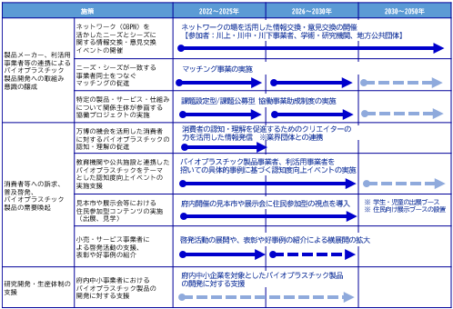

　　　　　　：施策実施時期

　　　　　　：効果が十分に得られるまで（必要に応じて）再実施・延長

　　　　　　：高い効果が見込まれるようであれば再実施・延長

Ⅶ．バイオプラスチックのビジネス化セミナー/意見交換会の開催

府内中小企業によるバイオプラスチック製品の社会実装促進に資する取組みとして、府内中小企業や一般社団法人西日本プラスチック製品工業協会、クリエイター等の連携・交流を図る「意見交換会」と、バイオプラスチックについて、有識者や民間調査会社、プラスチック製品の原材料、製造・加工、販売を担う各企業から現状と課題の紹介、業界団体の取組みや大阪府の施策を紹介する「バイオプラスチックのビジネス化セミナー」を開催した。

１）バイオプラスチックのビジネス化セミナーの開催

■ 開催概要

開催日時： 2023年2月16日（木）午後1時から午後3時まで

開催場所： TKPガーデンシティPREMIUM心斎橋3階

（大阪府大阪市中央区南船場4-3-2　ヒューリック心斎橋ビル）

参加費： 無料

主催： 大阪府

事務局： 株式会社矢野経済研究所

申込者数： 127名

参加者数： 110名

■ プログラム

１．開会挨拶

‐大阪府 商工労働部 成長産業振興室 産業創造課長 多田一也 氏

２．バイオプラスチックの開発動向について

‐大阪大学 大学院工学研究科 教授 宇山浩 氏

３．大阪府におけるバイオプラスチックビジネスの活性化に向けて

‐株式会社矢野経済研究所 事業創造コンサルティンググループ

上席マネージャー／主任研究員 大岡一郎 氏

４．バイオプラスチックビジネスの現状と課題について

‐株式会社カネカ Global Open Innovation 企画部・幹部職 福田竜司 氏

‐岩崎工業株式会社 代表取締役社長 岩崎能久 氏

‐サラヤ株式会社 商品開発本部 インダストリアルデザインユニット 新谷尚生 氏

５．バイオプラスチックのビジネス化に向けた業界団体の取組み

～大阪ヘルスケアパビリオン「展示・出展ゾーン」リボーンチャレンジ参加企業の募集、  
大阪バイオプラスチックビジネス推進ネットワーク（OBPN）のご紹介～

‐一般社団法人西日本プラスチック製品工業協会 専務理事 平田園子 氏

６．大阪府からの情報提供

‐大阪府 商工労働部 成長産業振興室 産業創造課 課長補佐 松田晃知 氏

７．閉会

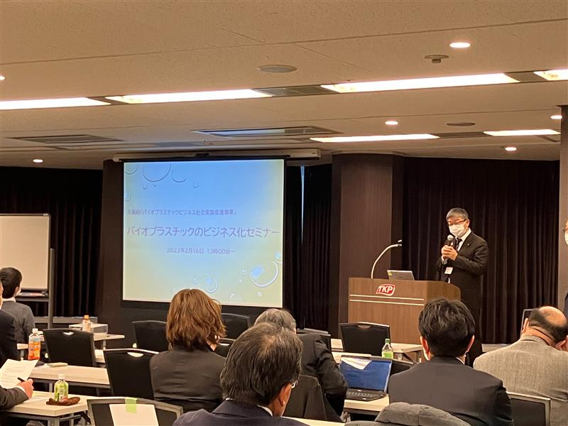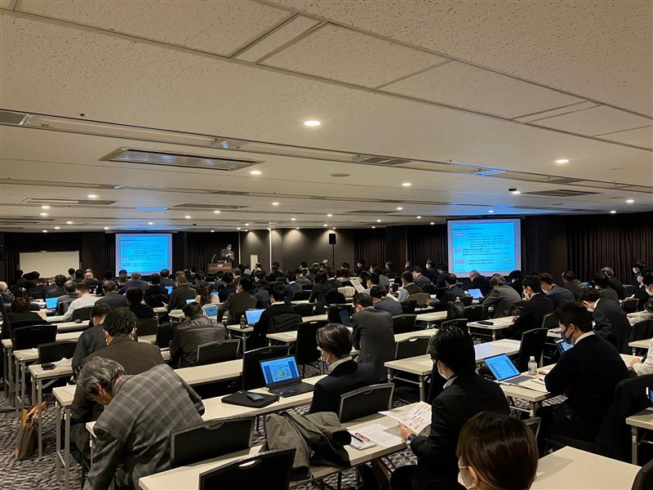■ セミナーの様子

２）バイオプラスチックビジネスに関する意見交換会

　一般社団法人西日本プラスチック製品工業協会の協力を得て、万博の機会活用に意欲のある、プラスチック製品製造・加工を営む中小企業と在阪クリエイターとの交流・連携を図る意見交換会を開催した。

■ 開催概要

開催日時： 2023年2月16日（木）午前10時から午前12時まで

開催場所： TKPガーデンシティPREMIUM心斎橋3階

（大阪府大阪市中央区南船場4-3-2　ヒューリック心斎橋ビル）

参加中小企業数： 9社

　　　　　　　　　　＜ブランディング分野5社＞

　　　　　　　　　　株式会社三共プラス（東大阪市）、大和合成株式会社（堺市）

　　　　　　　　　　協和株式会社（高槻市）、紀伊産業株式会社（大阪市）

株式会社テクノベル（大阪市）

＜プロダクトデザイン分野4社＞

旭加工株式会社（大阪市）、ニッポー株式会社（大東市）

株式会社プラステコ(池田市)、株式会社サンエイプラテック(堺市)

参加クリエイター数：12者

＜ブランディング分野6者＞

合同会社mano（大阪市）、アド・リング（高槻市）

クリエイティブスタジオCeiRyu(大阪市)、磯村輝美事務所(大阪市)

BYTHREE（大阪市）、オーエンカンパニー（大阪市）

＜プロダクトデザイン分野6者＞

adoria company（堺市）、Breath.Design（寝屋川市）

HIROMINAMI.DESIGN（大阪市）、Knowledge Base Design（大阪市）

RIDE DESIGN（大阪市）、有限会社ディーツー（大阪市）

主催： 大阪府

事務局： 株式会社矢野経済研究所

協力： MEBIC（クリエイティブネットワークセンター大阪）

■プログラム

１．開会挨拶

‐大阪府 商工労働部 成長産業振興室 産業創造課長 多田一也 氏

２．意見交換会

* ブランディング・プロモーション分野とプロダクトデザイン分野に分かれての実施
* ファシリテーター：

‐MEBIC　所長／チーフコーディネーター 堂野智史 氏

‐MEBIC　副所長／コーディネーター　　 増見浩一朗 氏

３．閉会

■ 意見交換会の概要

【ブランディング分野】

◆ プラスチック成形加工事業者の課題

* 受託加工の商売をやってきたので、能動的な事業展開が苦手である。新たな領域にバイオプラスチックを展開したい。
* バージンプラスチックとバイオプラスチックを同じ場で提案することになるが、差別化要素がない。何か良い訴求方法はないか。
* CO2の削減が訴求ポイントになるが、説明が詳細・複雑になる。どうやればシンプルに伝わるか。

◆ 意見交換

* 生分解性素材の「見える化」ができれば、情報を伝えやすい。
* 社会課題の解決手法として訴求すれば伝わりやすいのではないか。
* プラスチックを消費・廃棄する「罪悪感」を解消する答えがバイオプラスチックになればよい。

【プロダクトデザイン分野】

◆ プラスチック成形加工事業者の課題

* バイオプラスチックは価格が高いため、ユーザー顧客は既存品の置き換えに躊躇しており、普及がなかなか進まない。
* バイオプラスチックにおいて、コストが上がることは避けられない。ストーリー性をもった製品を生み出すことで、多少費用がアップしても容認してもらえるのではないか。
* 工業製品向けの受託生産がメインであるが、こちらからもバイオプラスチックを使った製品を提案していきたい。

◆ 意見交換

* Z世代を中心に、若い世代は環境意識が高い。デザイン性やストーリーをしっかり伝えれば受け入れられる可能性はある。
* 価値を向上させることが大事と考えるが、価値を創出するのはデザインの仕事でもある。形になる以前の企画段階からの物語性が必要である。
* 生分解性プラスチックの製品に関しては、理解されれば普及すると見ている。  
  訴求する方法として、どのくらいで土にもどるかなどを伝えれば、普及するのではないか。
* 樹脂が悪者になっている印象があり、その印象の改善が必要である。
* 最近は全般的に不安をあおるような訴求方法が増えているように感じる。環境問題もそうだが、そうしたアプローチに疲れてきており、萎縮する傾向にある。  
  もっと人々を前向きにするコミュニケーションが必要で、楽しみ方をブランディングする必要があるのではないか。